Auf dem Weg zum DSD 2

Auftritt in der Philharmonie 2

Chor Canticum – eine Tradition des Lyzeums 3

Deutschland 3

Reise nach Deutschland 4

Diskriminierung trifft uns alle! 5

Das Erasmus Projekt 6

Fakten über Halloween 6

Gemeinsam ist alles besser - Die Tanzgruppe „Gemeinsam“ 7

Miss-Boboc Deutsches Theoretischen Lyzeum "Johann Ettinger" 2015 8

Reiseführer-auf den Spuren der Minderheiten 9

Olympiade und Wettbewerbe 9

Ein schöner Tag 10

Der Unfall 10

Die Geburtstagsfeier 11

Umweltschutz 11

Der Herbst 11

Die Fortsetzung des Märchens ,, Die Wassernixe´´ 12

Elfchen 12

Sprachdiplom 13

Unvergessbare Momente 14

1.108km und mehr... Mein Freiwilliges soziales Jahr in Satu Mare, Rumänien 15

Weihnachtszitate 15

Das Geschenk der Weisen 16

Weihnachts-Kreuzworträtsel 19

Wir senden euch WEIHNACHTSREZEPTE 21

### Auf dem Weg zum DSD

Letztes Jahr, während der letzten Schulwochen im Juni, organisierte unsere Klassenlehrerin, Deutschlehrerin Bodnar Ildiko und Herr Dietrich Arens, das **Deutsche Sprach-Diplom.** Frau Lehrerin bereitete uns, -damals die 6. B- mit einer Menge Übungen vor und half uns, die Plakate zu machen. Die Schüler und die Schülerinnen hatten verschiedene Themen gehabt. Zum Beispiel: Sport, Tiere, Gesundheit, Natur, Michael Ende: Momo u.a. Es gab 4 Stufen an welchen wir teilnehmen sollten:

1.) mündliche Kommunikation

2.) schriftliche Kommunikation

3.) Leseverstehen

4.) Hörverstehen

Vorige Woche haben alle die Diplome bekommen. Viele haben es im Ganzen geschafft. Einige haben es nur teilweise geschafft. Diejenigen, die es geschafft haben, bekamen 10.

Jetzt kann ich nur sagen, dass ich glücklich bin, dass es fertig ist. Aber es wartet noch viel auf uns in der 12. Klasse. ☺

**Sophia Cheșa, VII. B Klasse**

### Auftritt in der Philharmonie

Am 14.11.2015 gab es in der Philharmonie ein Fest. Das wird jedes Jahr in der Philharmonie gefeiert und heißt Kulturabend. An diesem schönen Abend passiert immer viel. Dieses Jahr gab es dort sehr viele Auftritte, wie zum Beispiel die Geschichte vom Heiligen St. Martin. Bei dieser Geschichte haben mehrere Kinder mitgemacht. Einer von ihnen war ich. Für diese Aufführung haben wir mehrere Tage geübt.

Ich spielte die Rolle vom Bettler. Als Bettler trug ich ein paar Fetzen. In der Geschichte gingen Martin und ein Soldat nach Amiens, denn sie waren im Auftrag des Kaisers unterwegs. Am Weg trafen sie einen armen Bettler, der am ganzen Leib fror. Martin war so ein gutherziger Soldat, weshalb er mit seinem Schwert den Mantel in zwei Stücke teilte und dem Bettler die eine Hälfte gab. Martins Freund gefiel das aber nicht, weil die Soldaten eine schlechte Meinung über die Bettler hatten. Später entschied sich Martin Christ zu werden. Die Geschichte von Martin sagt uns, dass wir den armen Menschen immer helfen sollen.

Meiner Meinung nach ist unser Auftritt sehr gut gelungen. Am Anfang haben noch drei Kinder und ich Instrumente gespielt. Außerdem bedeutete mir diese Aufführung sehr viel, denn ich habe für sie sehr lange Zeit geübt. Und jetzt kann ich mich nur freuen, dass die Aufführung gut gelungen ist.

**David Hackl, VI. B Klasse**

### 

### Chor Canticum – eine Tradition des Lyzeums

Chor Canticum ist eine Tradition dieses Lyzeums. In den ersten Jahren war der Chor aus Schülern der Gymnasyal- und Lyzealklassen. Nach kurzer Zeit haben die Lyzealschuler gemerkt, dass ihr Stundenplan zu voll war und deshalb hatten sie nicht mehr genug Zeit.

Zu Beginn dieses Schuljahrs bildete sich auch eine Instrumentgruppe, welche den Chor begleitet. Beide Gruppen nehmen an verschiedenen Feiern teil. Unter anderem bei ‘Expositionen, Symposionen’ mit dem Deutschen Demokratischen Forum, ‘Sathmarer Verwandte Künstler’ und auch Feiern mit dem Bürgermeisteramt dieses Gebiets. Beide Gruppen treten auch in der Kalvaria Kirche auf.

Ich habe von Musiklehrer Kuki erfahren, dass in diesem Chor sehr gute Stimmen sind die gehört warden müssen. Es gibt manche Schwierigkeiten und weill manche schnelller gehen müssen, kann man alles nur sehr schwer zu Ende bringen. Der Chor ist freiwilligig, weshalb die Schuler nicht verpflichtet sind.

Zum Scluss ist es nett von Ihnen ,dass sie diese 2 Stunden singend verbringen und nicht immer auf Computern oder Handys spielen. Sie opfern diese Zeit um eine Kulturelle Schulaktivitat auszuführen.

Jetzt bereiten wir uns für eine traditionelle Show für Weihnachten und für zwei Wohltätigkeitskonzerte vor. Wir werden geeinsam mit der Gruppe PASSION FOR SALSA und dem sathmarer Tenor NAGY NORBEST, der in Roma die Musikakademie besucht hat, musizieren.

**Iasmina Pusta, IX. C Klasse**

### Deutschland

Meine eigene Meinung über Deutschland:

Deutschland ist ein sehr großes Land , das viele Wunder hat , wie zum Beispiel:

den Kölner Dom

die Berliner Mauer

das Schloss Lichtenstein usw.

Es gibt viele Themenparke, die sehr bekannt sind. (EuropaPark, Legoland, Movie Park Germany usw.)

Außerdem hat es schöne Traditionen wie das Oktoberfest.

Was mir am meistens gefallen hat, während der Reise nach Deutschland:

Die Reise nach Nürnberg war die beste Reise, die ich gemacht habe! ☺

Es war sehr schön. Ich habe den Dom St Peter von Regensburg gesehen. Danach bin ich mit meinen lieben Kollegen nach Nürnberg gefahren, wo wir 7 Tage im Hotel Arotel geblieben sind.

Wir haben für ältere Menschen getantzt und gesungen und diese Menschen freuten sich sehr viel.

Wir waren auch im Zoo. Wir sahen viele schöne Statuen und wir besuchten viele alte und interessante Kirchen.

Wir haben auch die Nürnberger Burg besucht und es war wunderbar. Wir haben die Rüstung der Ritter gesehen und wir haben sie kämpfen sehen. Ein schöner Platz, den ich gesehen habe, war die Schule von Nürnberg. Es war eine sehr große Schule. Sie hatte sehr große Klassenzimmer und es war so groß, dass sie auch einen Aufzug hatte. Die Lehrer waren freundlich. Dort habe ich viele Freunde gewonnen! Es war sehr schön!

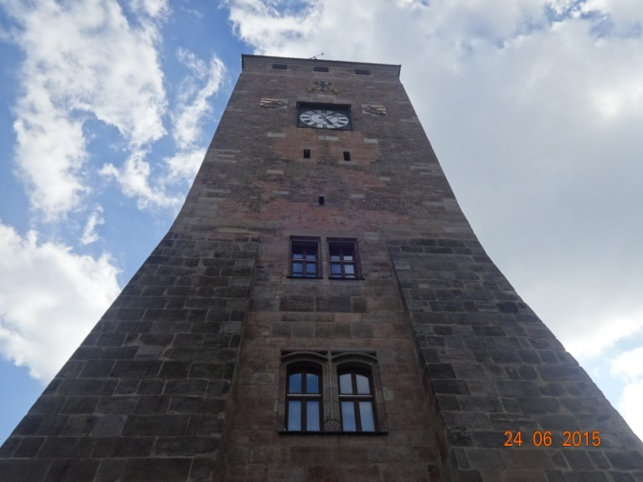Am meisten gefiel mir das Spielzeugmuseum. :) Es war wunderbar. Dort waren viele schöne, interessante, erstaunliche Spielzeuge zu sehen. Zum Beispiel: Puppen und Autos von alten Jahren bis jetzt.

Es gab auch Spielzeuge, die einen Motor hatten und funktionierten. ☺

Am Ende, als wir das ganze Museum gesehen hatten, haben wir auf einem Spielplatz für Kinder gespielt. Wir blieben dort fast eine Stunde und spielten.

Ich werde diese Reise nie vergessen! ☺

**Iulia Maria Fănățan, VI. A Klasse**

### Reise nach Deutschland

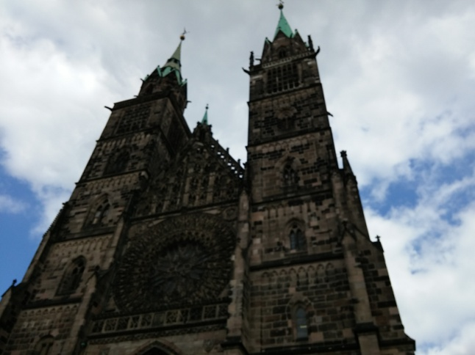  
 In den schӧnen Sommerferien waren die Klassen 5A und 5B in Deutschland. Sie besuchten dort die Stadt Nürnberg. Auf dem Weg fuhren sie durch Regensburg. Die Kathedrale, der Dom, ist eine der schӧnsten Sehenwürdigkeiten aus Regenberg.

Als die Kinder Nürnberg erreichten, ruhten sie sich in ihrer Villa, namens Arotel, aus. Dies war ihr Haus für die nächsten 6 Tagen.

Die Schüler besuchten in der Woche eine Schule aus Nürnberg, in der sie über die Kultur und Traditionen der Stadt lernten. Hier erzählten auch unsere Schüler etwas über ihre Schule und über ihre Stadt.

Das Spielzeugmuseum faszinierte die Kinder mit ihrer Spielzeuggeschichte. (1859-2015)

Die Schüler besuchten auch den Zoologischen Garten und sahen einige Tiere, wie Affen, Tiger, Elefanten, Giraffen usw.

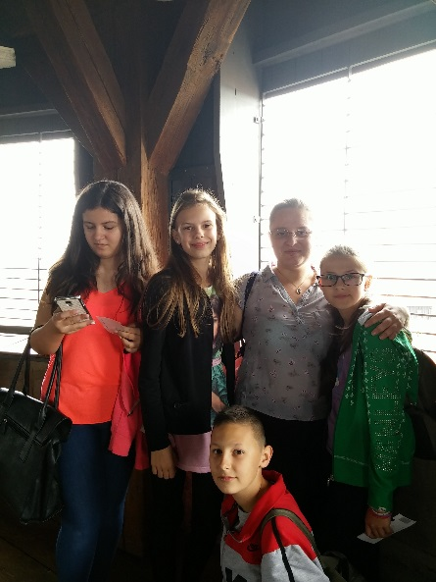Die älteren Menschen aus dem Altersheim freuten sich über den Besuch der Kinder, bei welchem sie tanzten und Lieder sangen.

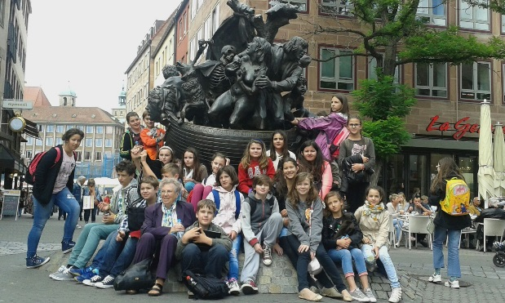Auf dem Weg zu der Burg von Nürnberg guckten sie die schӧnen Standbilder. Die Burg‚ erzählte‘ ihnen über Kriege, Herrscher und andere Wichtigkeiten von Deutschland.

Dieser Ausflug war einer der besten für einige Kinder.Es war sehr schӧn.

**Sara Toma, VI. A Klasse**

**Gerogiana Maier, VI. A Klasse**

### Diskriminierung trifft uns alle!

„Was heißt hier Zigeuner? - Sinti und Roma zwischen Romantisierung und Ausgrenzung in unserer Gesellschaft“ – so ist der Titel unseres Projektes im Schuljahr 2014-2015, in Partnerschafft mit der IB Berufliche Schule Stuttgart. Das Projekt wurde von der Stiftung EVZ durch ihr **Europeans For Peace** Programm gefördert.

Dabei stellt sich uns die Frage, was Ihnen und allen anderen Menschen zu Sinti und Roma einfällt? Wahrscheinlich weiß kaum jemand etwas zu sagen. Was Ihnen zu „Zigeunern“ einfällt, stellt schnell eine Sammlung alter Vorurteile zusammen. Jeder kennt sie.

Beim Nachdenken über solche Vorurteile wird uns klar, wie sehr unser Bild von Sinti und Roma noch von klischeehaften Vorstellungen geprägt ist. Obwohl sie die größte, in Europa lebende Minderheit darstellen, wissen die meisten von uns kaum etwas über ihr Leben und ihre Kultur.

In Deutschland leben heute ca. 100.000 Sinti und Roma mit deutscher Staatsangehörigkeit und in Rumänien über 600.000 Roma. Sie sind verfassungsmäßig gleichgestellt, aber diese Gleichheit ist weder in Rumänien noch in Deutschland gelebte Wirklichkeit. Vorurteile und Abneigung gegenüber Sinti und Roma, bis hin zur Missachtung ihrer Menschenwürde ist nach wie vor mitten unter uns vorhanden und vereinzelt immer noch tief verwurzelt.

13 Schülerinnen und Schüler haben sich zusammen mit 13 weiteren Schülern der Partnerschule IB Berufliche Schule Stuttgart auf die Suche nach Ursachen für diese unbefriedigende Realität begeben. Dabei haben sie wichtige Einblicke in die Geschichte und die Kultur der Sinti und Roma bekommen.

Als Lehrer sind wir fest davon überzeugt, dass man junge Menschen durch ein solches Projekt dazu aufrufen kann, mit offenen Augen an unserer Welt teilzuhaben, sich für Toleranz einzusetzen und ein besseres Zusammenleben der Kulturen zu ermöglichen.

Wir haben solche Menschen mit Roma Abstammung kennengelernt, welche uns den Beweis erbrachten, dass sie wertvolle Menschen sind und das Recht haben, als gleichberechtigter Teil unserer Gesellschaft anerkannt zu werden.

Gemäß dem Namen der Stiftung EVZ – Erinnerung, Verantwortung, Zukunft – haben sich die Schülerinnen und Schüler an die Sinti und Roma ERINNERT, die in der rumänischen und deutschen Mehrheitsgesellschaft ausgegrenzt und jahrhundertelang vertrieben, gepeinigt und ermordet wurden. Für die entstandene Projekt - CD waren umfangreiche und intensive Recherchearbeiten notwendig. Wir besuchten Vorträge, das KZ Natzweiler-Struthof in Frankreich, das Dokumentationszentrum in Heidelberg und führten anregende Diskussionen. Wir haben zwei bewegende, lehrreiche, abwechslungsreiche und spannende Wochen in Rumänien und danach in Deutschland verbracht.

VERANTWORTUNG übernahmen die Teilnehmer, indem sie sich auch selbstständig Wissen über die Lebensweise der Sinti und Roma und deren, bis heute noch, sehr häufigen Benachteiligungen erarbeiteten.

Das Projekt gab uns einen Einblick in die Situation der Sinti und Roma früher und heute und über das, was heute tatsächlich versucht wird, um bei noch bestehenden Problemfeldern Lösungen zu finden.

Dieses Wissen und das Abbauen von Vorurteilen wollen wir in die ZUKUNFT tragen und wünschen uns ein besseres Zusammenleben der unterschiedlichen Kulturen.

**Angela Dobos, Gabriela Bonto**

### Das Erasmus Projekt

Du fragst dich: "Was ist Erasmus eigentlich?" Das Erasmus Projekt hat das Ziel so vielen Studenten wie möglich dabei zu helfen, ihre späteren Karrierechancen durch einen Auslandsaufenthalt während des Studiums zu verbessern. Das Projekt ermöglicht uns finanzielle Unterstützung. Zudem unterstützt Erasmus auch den Austausch und die Kooperation zwischen den Schulen. Dies ist die Grundlage dafür, dass die erzielten Studienleistungen in den verschiedenen europäischen Ländern heutzutage leichter miteinander verglichen werden können.

Bei einem solchen Aufenthalt werden sich unsere sprachlichen Fähigkeiten verbessern und wir werden ein höheres Studienniveau erreichen, als wenn wir nur im Inland sein würden. Zudem eröffnet uns der Umgang mit Menschen verschiedener Kulturen viele Chancen. Unter anderem sind wir.offener und es wird uns auch später im Berufsleben leichter fallen, uns zu integrieren und mit all unseren Kollegen gut auszukommen.

Unsere Schule, Deutsches Theoretisches Lyzeum “Johann Ettinger” nimmt an diesem Projekt auch teil und die Schüler sind erfreut und kooperativ.

**Roatiș Mădălina, X. A Klasse**

### Fakten über Halloween

Es gibt das Fest bereits seit etwa 6.000 Jahren und man vermutet, dass es seinen Ursprung etwa 4.000 v.Chr. in Irland hat. Dort wurde es als eine Art Silvester gefeiert und hieß ursprünglich „Samhain“.

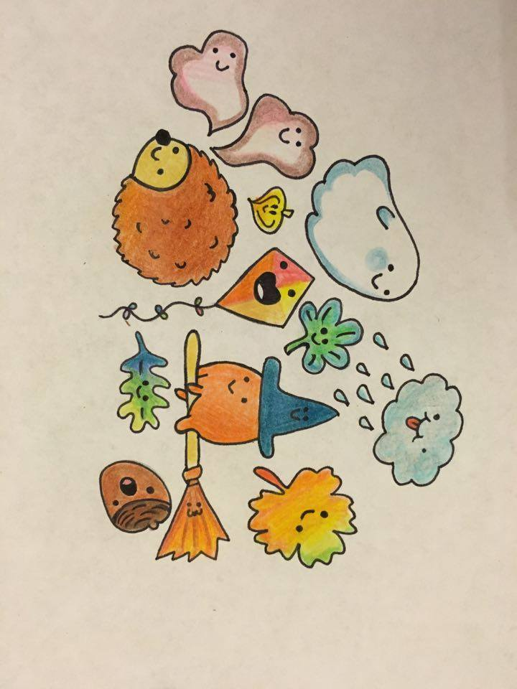Nach Weihnachten liegt Halloween auf Platz zwei der kommerziellsten Feste in den USA

Zahlenfakten:

821,24 Kilogramm Gewicht des bislang größten Kürbisses der Welt 55.000

Tonnen Gesamtmenge an Kürbissen, die hierzulande jedes Jahr geerntet werden

8 Milliarden Dollar, die Menschen in den USA für Halloween-Produkte ausgeben

2,08 Milliarden Dollar fließen in Halloween-Süßigkeiten, was in etwa das Gewicht von 6 Schiffen der Größe der Titanic ausmacht. 200 Millionen Euro, die Menschen in Deutschland für Halloween-Produkte ausgeben

**Kicsi Dora, X. A Klasse**

### Gemeinsam ist alles besser - Die Tanzgruppe „Gemeinsam“

Vor mehr als 300 Jahren machten die Schwaben einen langen Weg von Deutschland zu uns. Sie haben auch ihre Kultur mitgebracht. Zu ihrer Kultur gehören vielfältige sorten von Essen, Musik, Religion und natürlich Tanz. Diese vielen Seiten der Kultur hängen im Tanz zusammen. Die Tanzgruppe Gemeinsam erlernt diese, mehr als 300 Jahre alte, Kultur auch jetzt noch.

Die Tanzgruppe besteht aus Kindergartenkindern bis zu Jugendlichen, die schon an einer Universität studieren. Die Tanzgruppe wir von Frau Gabriela Rist geleitet. Die Tänze tanzt man mit traditioneller schwäbischer Musik, also Blasmusik. Die am meisten getanzten Tänze sind: Aufmarsch, Fingerspiel, Drei Liadrigi Strümpf, Schwaben Bal und Zigeuner Polka. Der einfachste Tanz ist der Aufmarsch. Das lernt man als aller erstes. Einer der schönsten Tänze ist die Stern Polka. Die Tanzgruppe besteht aus mehreren kleinen Gruppen. Die erste Gruppe besteht aus Kindergarten- und Grundschulkindern. Die zweite besteht aus Kindern, die schon seit langer Zeit Tanzen und Kinder die in der 5.-8. Klasse sind. Die dritte Gruppe besteht aus Jugendlichen. Es kommt sehr oft vor, dass diese Gruppen zusammen tanzen. Dann sieht der getanzte Tanz noch schöner aus. Die Gruppen nehmen an sehr vielen Wettbewerben und kulturellen Programmen teil. Bei dem letzten Wettbewerb „Danțu´ Mănânțeilor“ haben sie den dritten Preis gewonnen. Die Kinder nehmen an vielen kulturellen Veranstaltungen teil. Zum Beispiel beim Erntedankfest, dem Weihnachtsbasar, dem Strudli Fest, Fasching, dem Oktoberfest und vielen weiteren Veranstaltungen. Die Gruppe ist mit anderen Tanzgruppen aus ganz Rumänien verbunden. Sie tanzen nicht nur bei Schwaben treffen, sondern auch bei Zipsertreffen in Oberwischau, dem Sachsentreffen in Hermannstadt. Sie waren auch in Deutschland bei dem‚ 300 Jahre Schwabentreffen‘ dabei. Sie vertreten die deutsche Schule „Johann Ettinger“ in Großwardein. Sehr oft kommen andere Tanzgruppen nach Sathmar und tanzen mit der Sathmarer Tanzgruppen zusammen.

Ich bin auch ein Mitglied der Tanzgruppe und es ist sehr gut. Zum Glück kommen immer mehr Kinder zu den Tanzproben. Das ist sehr positiv, weil so diese schöne Kultur noch länger weiter leben wird. Einen Tanz kann man nur dann schön tanzen, wenn man gemeinsam arbeitet.

Also: Gemeinsam ist alles besser.

**Mark Schek, VI. B Klasse**

### Miss-Boboc Deutsches Theoretischen Lyzeum "Johann Ettinger" 2015

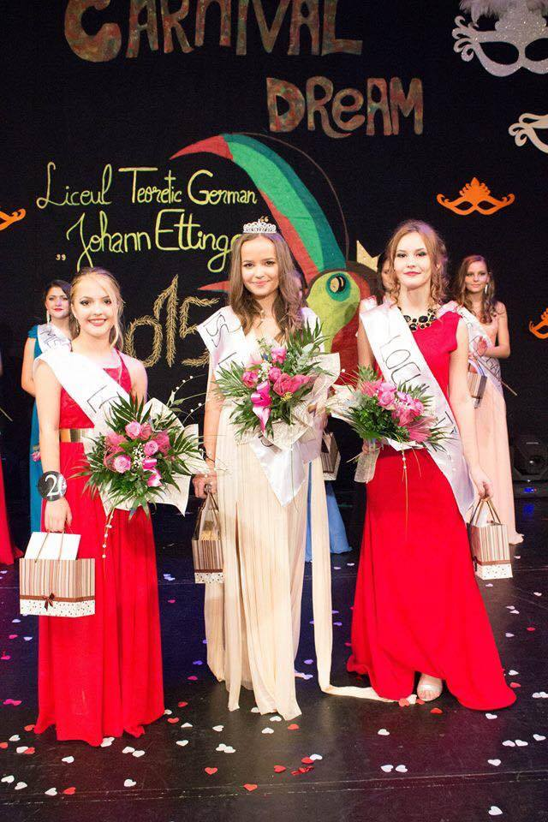Die 11 Klasse kam mit eine großen Herausforderung für uns: Organisieren der Miss Boboc D.T.L. 2015. Wochenlang haben Schüler aus der 11 A-B und C zusammen mit zwei Lehrerinnen daran gearbeitet.

Jeder kam mit eigenen Ideen, Gedanken, Anregungen, Visionen und Wünschen, die uns nach vielem Sortieren und Einteilen zu einer endgültigen Antwort, Karneval in Rio, gebracht haben. Als einen passenden Titel haben wir an "Cranival Dream" gedacht. Von da an hatten wir einen unendlich langen Weg voller Aufgaben, manchmal Schwierigkeiten oder Problemen aber letztendlich lustig.

Samstag, aber, war nicht ein Tag wie alle anderen. Alles war intensiv, anspruchsvoll und reizvoll. Wir alle hatten unkontrollierbare Emotionen. Das Spektakel sollte fehlerfrei und einwandfrei sein, also haben wir immer wieder auch die kleinstn Einzelheiten überprüft. Noch bevor das Spektakel losging, liefen wir alle hinter den Kulissen unermüdlich hin und her, da alles vorbereitet werden musste.

Unsere neun Mädchen, Rusz Miruna, Daiana Maxim, Bertici Kala, Breda Abigel, Pop Ioana, Craciun Ioana, Pusta Iasmina, Chivari Alexandra und Diana Muchi, hatten zahlreiche Proben bestehen müssen um ihre Intelligenz, Kunst, Originalitat aber auch ihre Schönheit zu zeigen. Im Verlauf der Vorbereitungen haben die Mädchen Seriosität und Willenskraft gezeigt, sie waren auf dem Stand unserer Erwartungen und nicht nur das.

Die Show wurde im ganzem von Vlad Muresan, dem Moderator, gehalten. Andere besondere Momente hatten die Kinder vom Royal Dance Club, Beatrix Bertici, Impro-Stim und AMI.

Es war, als ob alles in einem Wimpernschlag vergangen ist. Mit Guten und Schlechten Erinnerungen werden wir uns froh an diesen Tag zurück erinnern. Zurück werden wir nicht gehen können, aber wir können mit unseren neuen Freundschaften, Erfahrungen und Erinnerungen weitergehen.

**Denisa Lăcătuș, XI. C Klasse**

### Reiseführer-auf den Spuren der Minderheiten

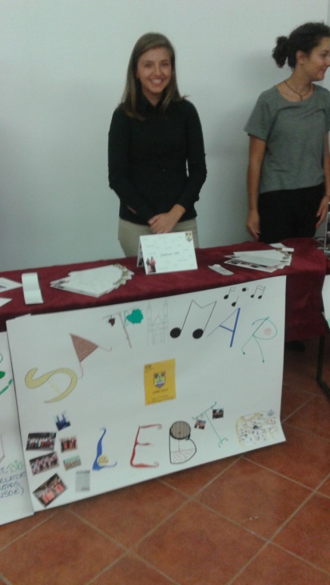Im Sommer dieses Jahres waren wir eingeladen, an dem DSD Wettbewerb “Reiseführer auf den Spuren der Minderheiten” teilzunehmen. Zusammen mit einer Kollegin haben wir uns entschieden, beim Wettbewerb mitzumachen.

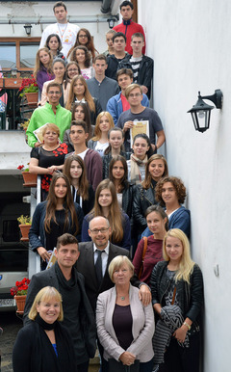Als erstes haben wir eine Recherche über die deutsche Minderheit, aus dem Kreis Sathmar, die Sathmarer Schwaben, begonnen. Währenddessen haben wir noch einige passende Fotos gewählt und am Ende haben wir eine Klappkarte erstellt. Es gab 130 Bewerbungen aus ganz Rumänien, aber auch aus Serbien und Moldawien. Die 15 besten Beiträge wurden Mitte September in Mediasch der ZfA-Koordinatoren in Rumänien, wie auch den anderen Schülern und Lehrern vorgestellt, unter denen sich auch unsere Arbeit befand.

An einen Donnerstagmorgen sind wir früh losgefahren, um pünktlich in Mediasch anzukommen. Gleich nach der Ankunft trafen wir uns mit den anderen Teilnehmern in der Stephan Ludwig Roth Schule, wo wir ein Kennenlernspiel durchgeführt haben und es wurde uns das Programm präsentiert. Drei Tage lang haben wir uns für das Finale vorbereitet. In der Zwischenzeit hatten wir auch Zeit die Stadt zu entdecken.

Jede Gruppe sollte eine PowerPoint-Präsentation, ein Plakat und eine Klappkarte vorbereiten. Am Tag des Finales fand eine Ausstellung mit unseren Plakaten und Klappkarten statt, wobei die Gäste die Gelegenheit hatten, von Stand zu Stand zu gehen, sich mit den Jugendlichen über ihre Arbeiten auszutauschen, touristisch inspirieren zu lassen und schließlich auf einem Bewertungsbogen ihr Votum abzugeben.

Im Laufe des Wettbewerbs haben wir unsere Deutsch-Kentnnisse verbessert, aber auch lebenslange Freundschaften geschlossen.

**Karina Șandor, XI. C Klasse**

### Olympiade und Wettbewerbe

Hast du schon an der Olympiade oder einem Wettbewerb an unserer Schule teilgenommen?

Wenn nicht, dann sind hier einige Gründe dafür. Zunächst kannst du deine Kenntnisse enwickeln. Wieso? Mit vielen Übungen und vielem Lernen und wenn du dich gut vorbereitest, kannst du zahlreiche Preise erhalten und ganz berühmt werden.

Ein guter Rat, um schöne Ergebnisse bei der Olympiade zu erhalten ist, dass du immer mehr lernen sollst, als dein Lehrer sagt oder was man verlangt. Es ist möglich! Jeder soll sein/ihr Lieblingsfach auswählen, denn dann ist es einfacher zu lernen und es kann auch Spaß machen. Du sollst dich schon früh anfangen und du wirst es schaffen!

Der berühmteste Wettbewerb in unserer Schule ist der sogenannte π-Tag. Dieser gibt Kindern die Möglichkeit, ihre Begabungen bei einer Vostellung von einem wissenschaflichen Projekt. Jeder kann nach seinem Gefühl mit Hilfe der Kreativität ein wissenshaftliches Ergebnis bekommen. Die Jury wird alle bewerten und am Ende des Wettkampfes werden die besten belohnt.

Mach dir kein Sorgen, wenn du dich für Wettbewerbe noch nicht vorbereitet hast. All diese werden im Frühling beginnen. Also nutze deine Kentnisse, sei kreativ und nehme bei einigen Wettkämpfen teil, um deine Begabungen den anderen zu zeigen.

Viel Spaß!

**Olah Dorottya und Turos-Rakoczi Izabella, X. A und X. C Klasse**

### Ein schöner Tag

Heute will Lisa in dem Wohnzimmer eine Frühlingswiese zaubern. Sie will eine Schüssel mit nassem Gras füllen und Blumen hineinstecken. Deshalb geht sie mit Anna in den kleinen Wald.

Dort blühen die ersten Schlüsselblumen. Anna entdeckt sogar Palmkätzchen. Sie will ein paar Weidenzweige abbrechen.

Lisa ruft: ,,Schau die vielen Bienen! Sie müssen verhungern, wenn du ihnen die Nahrung nimmst!”

Da nimmt Anna die Hände vom Weidenbaum.

Alle Bienen sind dankbar.

**Turcuş Iulia, III. C Klasse**

### Der Unfall

Vor zwei Tagen fuhr ich mit meinem Roller sehr schnell auf dem Bürgersteig.An einer Ecke tauchte plötzlich ein Mädchen mit einem Fahrrad auf. Sie fuhr freihändig.

Wir konnten nicht rechtzeitig bremsen. So stießen wir zusammen und fielen auf den Boden.

Ich verletzte mich ein wenig am Knie. Aber Sara, das Mädchen, brach sich einen Arm.

Sie schrie: ,, Ich habe schreckliche Schmerzen!”

Mit dem gebrochenen Arm musste Sara ins Krankenhaus. Ich ging langsam mit den verbogenen Fahrzeugen nach Hause.

Das war wirklich ein trauriger Tag für uns.

**Valdraf Karen, III. C Klasse**

### Die Geburtstagsfeier

Gestern war eine Geburtstagsfeier bei meinem Freund Paul, in seinem Garten. Viele Freunde feierten mit.

Wir aßen leckere Kuchen und machten viele Spiele. Dort hüpften wir in Säcken um die Wette. Dann warfen wir mit Bällen auf Dosen und liefen mit Eiern auf Löffeln.

Zum Schluss überraschte uns Pauls Mutter mit erfrischendem Eis.

**Fabian Andrei, III.C Klasse**

### Umweltschutz

So kann jeder mithelfen, die Umwelt zu schützen:

* Flaschen in den Glascontainer werfen

*Plastikflaschen und Dosen in entsprechenden Behältern sammeln

*Altöl an Tankstellen abgeben

*Zeitungen in den Papiercontainer stecken

*Alte Batterien zu Sammelstellen bringen

*Obstschalen auf den Komposthaufen legen

**Pop Anda, III. C Klasse**

### Der Herbst

Es ist Herbst. Die Tage sind kühler geworden, weil die Sonne nur selten scheint.Alle Schüler und Schülerinnen gehen in die Schule. Auf dem Boden sieht man bunte Blätter, die einen Blätterteppich bilden.Die Zugvögel verlassen auch ihre Nester.

Auf den Hügeln werden die Weintrauben gelesen. Die Menschen ernten das Herbstobst und Herbstgemüse.

Am 11. November feiert man den Martinstag mit Laternen.

Mir gefällt der Herbst, weil er bunt ist.

**Vonet Alexia, III. C Klasse**

### 

### Die Fortsetzung des Märchens ,, Die Wassernixe´´

Die Wassernixe war sehr traurig, weil sie keine Freunde hatte. Sie sehnte sich nach den Kindern und wollte mit ihnen wohnen.

Als die Kinder schliefen, stahl sie beide und trug sie in ihren Brunnen zurück.

Am Morgen wachten die Kinder auf und bemerkten, dass sie im Brunnen der Nixe waren.

Die Wassernixe sagte: ,, Bleibt bei mir, ich fühle mich so einsam!“

Die Kinder antworteten: ,, Oh, liebe Nixe, wir sind doch deine Freunde!“

So blieben die Kinder bei der Wassernixe und lebten glücklich zusammen.

**Robas Alexia, III.C Klasse**

### Elfchen

gelb weiß blau

die Sonne der Geist der Ball

sie ist groß er ist schrecklich er ist groß

ich genieße sie oft ich will ihn sehen ich spiele mit ihm

Sommertage Halloween Freitag

**Taut Lostun Emanuel Moldovan Darius Pricop Deona**

**3. C Klasse 3. C Klasse 3. C Klasse**

rot weiß braun

der Marienkäfer das Hemd die Eule

er ist schön es ist zerknüllt sie ist interessant

ich will ihn sehen ich trage es oft ich sehe sie jetzt

täglich Kirche Wald

**Pop Ioana Petric George Soponar Carla**

**III.C Klasse III. C Klasse III.C Klasse**

rot weiß rot

die Blume das Kleid der Apfel

sie ist schön es ist elegant er ist lecker

ich rieche sie heute ich ziehe es an ich koste ihn gerne

Garten Hochzeit jetzt

**Marcus George Mihali Dominik Resetar Valentina**

**III.C Klasse III. C Klasse III. C Klasse**

dick blau grün

das Buch das Meer das Gras

es is spannend es ist warm es ist nass

ich lese es gerne ich fahre oft hin ich beobachte es heute

abends Sommer Hof

**Simonca Mezmer David Foitos Luca Silaghi Matei**

**III.C Klasse III. C Klasse III. C Klasse**

### Sprachdiplom

Sprachdiplom. In drei Wochen ist es soweit. Ich dachte, dass es sehr schwer wird, also habe ich alles noch einmal durchgelesen, weil ich sicher sein wollte,dass ich alles weiß. Unsere Lehrerin, Frau Bodnar Ildiko, wollte gute Ergebnisse und hat mit uns sehr viel geübt. In einer Woche ist es soweit.

Sie gab uns viele Übungen, so dass wir alles wussten. Ich denke, dass sie aufgeregter war, als wir. Sie hat uns sehr viel geholfen. Die Zeit ging sehr schnell vorbei,und nun sah ich, dass die Lehrerin in die Klasse kam, um über das Sprachdiplom zu sprechen. Bald war die erste Prüfung schon da. Das Leseverstehen. Es war nicht so kompliziert, also haben wir alle gute Ergebnisse gehabt. Dann kam das Horeverstehen. Die Kinder, die gesprochen haben, hatten einen komischen Akzent. Ich musste aufmerksamer sein, weil der CD-Player sehr nahe war. Die schriftliche Kommunikation war leicht für die, die konzentriert waren. Diese Prüfung war ein bisschen schwer. Die letzte Prüfung war die mündliche Prüfung. Ich hatte Angst,weil ich dachte, dass ich nicht gut sprechen werde, aber als ich da war,fühlte ich mich schon erleichtert. Unsere Deutschlehrerin und Herr Arens waren sehr nett und haben auf mich gewartet.

Fast alle haben die Prüfungen besatnden und unsere Lehrerin war sehr stolz auf uns. Ende Oktober haben wir die Diplome erhalten und wir alle waren froh.

**Todea Selena, VII. A Klasse**

### Unvergessbare Momente

Jedes Jahr wird ein sehr tolles Ferienlager in einer wunderschönen Gegend organisiert. Zwischen Sighisoara und Fogarasch, genauer im Bekokten. Dieses Ferienlager heißt Kinderspielstadt Danubius und die Schule wird von unseren Schüler/innen jährlich representiert , wie Bura Denisa oder Gesteredi Anetta aus der 10 A/B. Sie sind immer ganz begeistert, wenn es zu dieser Kinderspielstadt geht und zählen jährlich die Monate und Tage vor dem Beginn des Ferienlagers. Die bis her mitgemacht haben sagen, dass alle mindestens einmal diese Kinderspielstadt besucht haben sollten. Um was geht es eigentlich? Wie es in dem Namen steht, geht es um eine Kinderspielstadt. In dieser Kinderspielstadt können wir von Bäckerei, Schneiderei bis Tischlerei oder Gericht alles finden, was es in einer echten Stadt gibt. Hierzu gehören auch die Steuer, Löhne, ausgewählte Bürgermeister oder Bürgerversammlungen, sodass alle Kinder lernen können, wie man mit dem Geld umgeht und seinen Wert durch Arbeit erkennen. Wer neue Freunde aus ganz Rumänien oder sogar aus anderen Ländern machen möchte, deutsch Kenntnisse verbessern möchte, oder eine unvergessbare Erinnerungen in der Kindheit haben möchte, der muss unbedingt an der Kinderspielstadt Danubius 2016 mitmachen.

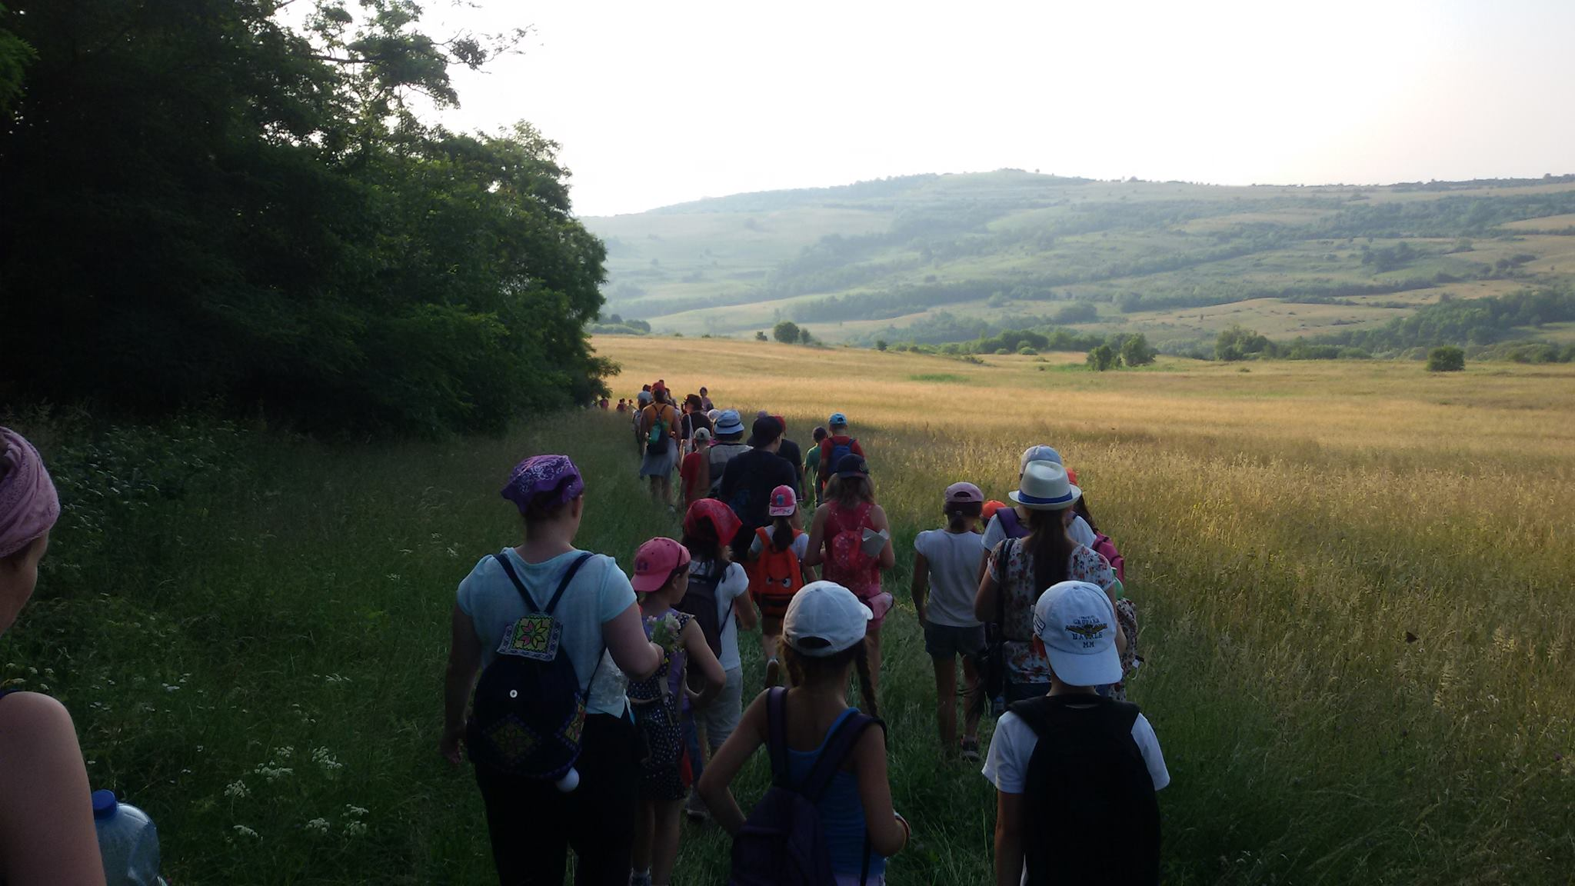

**Gesteredi Anetta, X. A Klasse**

### 

### 1.108km und mehr..

### Mein Freiwilliges soziales Jahr in Satu Mare, Rumänien

Und, was machst du so nach dem Abitur? – Ich gehe nach Rumänien.

RUMÄNIEN? Was willst du denn da?

Genau das habe ich mich auch die letzten Monate gefragt, bevor es losging. Eins stand für mich immer fest: Ich möchte unbedingt wieder ins Ausland. Und jetzt bin ich hier in Rumänien gelandet.

Mit der Organisation >Kulturweit< und den Partnerorganisationen PAD/Zfa, bin ich in Satu Mare an zwei Schulen eingesetzt. Dem Nationalkolleg Kölczey Ferenc und dem Deutschen Theoretischen Lyzeum‚ Johann Ettinger‘.

Für die nächsten sechs Monate mache ich hier mein Freiwilliges soziales Jahr (FSJ). Gut, inzwischen sind es nur noch vier. Die Zeit vergeht rasend schnell. Glücklicherweise komme ich an den Wochenenden viel in Rumänien rum. Was ich hier sonst so mache, mal abgesehen vom Reisen und neue Erfahrungen sammeln? Nun ja, ich bin vor allem in der Grundschule mit dabei. Erstaunlicherweise können schon die Kleinen echt gut Deutsch, was ich nie erwartet hätte. Außerdem begleite ich den Deutschen Chor am Nationalkolleg Kölczey Ferenc. Mit meinem großen Hang zu Musik konnte ich dem Chor mehr oder weniger die zweite Stimme beibringen. Das hört sich vielleicht leicht an, erwies sich dann aber als äußerst schwer.

Das Land stand nie auf meiner Bucketliste. Trotzdem habe ich mich hier gut eingelebt und ich mag es hier echt gerne. Es ist anders als zu Hause. Ich wohne alleine, es ist viel weniger grün und ich verstehe kein Wort in der Landessprache. Gerade gestern hatte ich meine erste Rumänisch Stunde, um mich doch wenigstens einigermaßen verständigen zu können, ohne mit Händen und Füßen kommunizieren zu müssen.

Ich bin gespannt, was danach noch auf mich zukommt.

**Anke Solveig Hegewald, FSJ-lerin**

### Weihnachtszitate

Nicht auf Lichter und Lampen kommt es an, und es liegt nicht an Mond und Sonne, sondern dass wir Augen haben, die Gottes Herrlichkeit sehen können.

**(Selma Lagerlöf 1858-1940, schwedische Schriftstellerin)**

Es ist Gott wertvoller, dass er geistig geboren werde von einer jeglichen Jungfrau oder von einer jeglichen guten Seele, als dass er leiblich von Maria geboren werde.

**(Meister Eckhart 1260-1328, deutscher Philosoph und Theologe)**

"Die Geburt Jesu in Bethlehem ist keine einmalige Geschichte, sondern ein Geschenk, das immer bleibt."

**(Martin Luther)**

O Weihnacht! Weihnacht! Höchste Feier! Wir fassen ihre Wonne nicht, sie hüllt in ihre heil'gen Schleier das seligste Geheimnis dicht.

**(Nikolaus Lenau 1802-1850, österreichischer Schriftsteller)**

### Das Geschenk der Weisen

Weihnachtsgeschichte von O. Henry ( 1862 bis 1910 )

Ein Dollar und siebenundachtzig Cent. Das war alles. Und sechzig Cent davon ja Pennies. Stück für Stück ersparte Pennies, wenn man hin und wieder den Kaufmann, Gemüsemann oder Fleischer beschwatzt hatte, bis einem die Wangen brannten im stillen Vorwurf der Knauserei, die solch ein Herumfeilschen mit sich brachte. Dreimal zählte Della nach. Ein Dollar und siebenundachtzig Cent. Und morgen war Weihnachten. Da blieb einem nichts anderes, als sich auf die schäbige kleine Chaise zu werfen und zu heulen. Das tat Della.

Was zu der moralischen Betrachtung reizt, das Leben bestehe aus Schluchzen, Schniefen und Lächeln, vor allem aus Schniefen. Während die Dame des Hauses allmählich von dem ersten Zustand in den zweiten übergeht, werfen wir einen Blick auf das Heim. Eine möblierte Wohnung für acht Dollar die Woche. Sie war nicht gerade bettelhaft zu nennen; höchstens für jene Polizisten, die speziell auf Bettler gehetzt wurden. Unten im Hausflur war ein Briefkasten, in den nie ein Brief fiel, und ein Klingelknopf, dem keines Sterblichen Finger je ein Klingelzeichen entlocken konnte. Dazu gehörte auch eine Karte, die den Namen "Mr. James Dillingham jr." trug. Das "Dillingham" war in einer früheren Zeit der Wohlhabenheit, als der Eigentümer dreissig Dollar die Woche verdiente, hingepfeffert worden. Jetzt, da das Einkommen auf zwanzig Dollar zusammengeschrumpft war, wirkten die Buchstaben des "Dillingham" verschwommen, als trügen sie sich allen Ernstes mit dem Gedanken, sich zu einem bescheidenen und anspruchslosen D zusammenzuziehen.

Aber wenn Mr. James Dillingham jr. nach Hause und oben in seine Wohnung kam, wurde er "Jim" gerufen und von Mrs. James Dillingham jr., die bereits als Della vorgestellt wurde, herzlich umarmt. Was alles sehr schön ist. Della hörte auf zu weinen und fuhr mit der Puderquaste über ihre Wangen. Sie stand am Fenster und blickte trübselig hinaus auf eine graue Katze, die auf einem grauen Zaun in einem grauen Hinterhof spazierte. Morgen war Weihnachten, und sie hatte nur einen Dollar siebenundachtzig, um für Jim ein Geschenk zu kaufen. Monatelang hatte sie jeden Penny gespart, wo sie nur konnte, und dies war das Resultat. Zwanzig Dollar die Woche reichte nicht weit. Die Ausgaben waren größer gewesen, als sie gerechnet hatte. Das ist immer so. Nur einen Dollar siebenundachtzig, um für Jim ein Geschenk zu kaufen. Für ihren Jim. So manche glückliche Stunde hatte sie damit verbracht, sich etwas Hübsches für ihn auszudenken. Etwas Schönes, Seltenes, Gediegenes - etwas, was annähernd der Ehre würdig war, Jim zu gehören. Zwischen den Fenstern stand ein Trumeau. Vielleicht haben Sie schon einmal einen Trumeau in einer möblierten Wohnung zu acht Dollar gesehen. Ein sehr dünner und beweglicher Mensch kann, indem er sein Spiegelbild in einer raschen Folge von Längsstreifen betrachtet, eine ziemlich genaue Vorstellung von seinem Aussehen erhalten. Della war eine schlanke Person und beherrschte diese Kunst.

Plötzlich wirbelte sie von dem Fenster fort und stand vor dem Spiegel. Ihre Augen glänzten und funkelten, aber ihr Gesicht hatte in zwanzig Sekunden die Farbe verloren. Flink löste sie ihr Haar und ließ es in voller Länge herabfallen.

Zwei Dinge 2/4 besaßen die James Dillinghams jr., auf die sie beide unheimlich stolz waren. Das eine war Jims goldene Uhr, die seinem Vater und davor seinem Großvater gehört hatte. Das andere war Dellas Haar. Hätte die Königin von Saba in der Wohnung jenseits des Luftschachts gelebt, dann hätte Della eines Tages ihr Haar zum Trocknen aus dem Fenster gehängt, um Ihrer Majestät Juwelen und Vorzüge im Wert herabzusetzen. Wäre König Salomo der Portier gewesen und hätte all seine Schätze im Erdgeschoss aufgehäuft, Jim hätte jedesmal seine Uhr gezückt, wenn er vorbeigegangen wäre, bloß um zu sehen, wie sich der andere vor Neid den Bart raufte. Jetzt floss also Dellas Haar wellig und glänzend an ihr herab wie ein brauner Wasserfall. Es reichte bis unter die Kniekehlen und umhüllte sie wie ein Gewand. Nervös und hastig steckte sie es wieder auf. Einen Augenblick taumelte sie und stand ganz still, während ein paar Tränen auf den abgetretenen Teppich fielen. Die alte braune Jacke angezogen, den alten braunen Hut aufgesetzt, und mit wehenden Röcken und immer noch das helle Funkeln in den Augen, schoss sie zur Tür hinaus und lief die Treppe hinab auf die Straße. Wo sie stehenblieb, lautete das Firmenschild Mme. Sofronie. Alle Sorten Haarersatz. Della rannte die Treppe hinauf und versuchte atemschöpfend, sich zu sammeln. Madame, groß, zu weiß und frostig, sah kaum nach "Sofronie" aus. "Wollen Sie mein Haar kaufen?" fragte Della. "Ich kaufe Haar", sagte Madame. "Nehmen Sie den Hut ab, damit wir es einmal ansehen können." Der braune Wasserfall stürzte in Wellen herab. "Zwanzig Dollar", sagte Madame, mit kundiger Hand die Masse anhebend. "Geben Sie nur schnell her", sagte Della.

Oh, und die nächsten beiden Stunden trippelten auf rosigen Schwingen. Nehmen Sie es nicht so genau mit der zerhackten Metapher. Sie durchwühlte die Läden nach dem Geschenk für Jim. Schließlich fand sie es. Bestimmt war es für Jim und für niemand sonst gemacht. Keins gab es in den Läden, das diesem glich, und sie hatte in allen das Oberste zuunterst gekehrt. Es war eine Uhrkette aus Platin, einfach und edel im Dessin, die ihren Wert auf angemessene Weise durch das Material und nicht durch eine auf den Schein berechnete Verzierung offenbarte - wie es bei allen guten Dingen sein sollte. Sie war sogar der Uhr würdig. Kaum hatte sie die Kette erblickt, als sie auch schon wusste, dass sie Jim gehören müsse. Sie war wie er. Überlegene Ruhe und Wert - das passte auf beide. Einundzwanzig Dollar nahm man ihr dafür ab, und mit den siebenundachtzig Cent eilte sie nach Hause.

Mit dieser Kette an der Uhr konnte Jim wirklich in jeder Gesellschaft um die Zeit besorgt sein. So großartig die Uhr war, manchmal blickte er wegen des alten Lederriemchens, das er an Stelle einer Kette benutzte, nur verstohlen nach ihr. Als Della zu Hause angelangt war, wich ihr Rausch ein wenig der Vorsicht und der Vernunft. Sie holte ihre Brennschere heraus, zündete das Gas an und machte sich ans Werk, die Verheerungen auszubessern, die von Freigebigkeit in Verein mit Liebe angerichtet worden waren. Was stets eine gewaltige Aufgabe ist, liebe Freunde - eine Mammutaufgabe.

Nach vierzig Minuten war ihr Kopf dicht mit kleinen Löckchen bedeckt, mit denen sie wundervoll aussah, wie ein schwänzender Schuljunge. Lange, sorgfältig und kritisch betrachtete sie ihr Spiegelbild. 3/4 "Wenn mich Jim nicht umbringt, bevor er mich ein zweites Mal ansieht, wird er sagen, ich sehe aus wie ein Chormädel von Coney Island", meinte sie bei sich. "Aber was - oh, was hätte ich denn mit einem Dollar siebenundachtzig anfangen sollen?" Um sieben war der Kaffee gekocht, und die Bratpfanne stand hinten auf der Kochmaschine, heiss und bereit, die Kotelette zu braten. Jim verspätete sich nie. Della ließ die Uhrkette in ihrer Hand verschwinden und setzte sich auf die Tischkante nahe der Tür, durch die er immer eintrat. Dann hörte sie seinen Schritt auf der Treppe, unten, auf den ersten Stufen, und wurde einen Augenblick blass. Sie hatte sich angewöhnt, wegen der einfachsten Alltäglichkeit stille kleine Gebete zu murmeln, und jetzt flüsterte sie "Bitte, lieber Gott, mach, dass er mich noch hübsch findet." Die Tür öffnete sich, Jim trat ein und schloss sie. Er sah mager und sehr feierlich aus. Armer Junge, er war erst zweiundzwanzig - und schon mit Familie belastet! Er brauchte einen neuen Mantel und hatte auch keine Handschuhe. Jim blieb an der Tür stehen, reglos wie ein Vorstehhund, der eine Wachtel ausgemacht hat Seine Augen waren auf Della geheftet, und ein Ausdruck lag in ihnen, den sie nicht zu deuten vermochte und der sie erschreckte.

Es war weder Ärger noch Verwunderung, weder Missbilligung noch Abneigung, noch überhaupt eins der Gefühle, auf die sie sich gefasst gemacht hatte. Er starrte sie nur unverwandt an mit diesem eigentümlichen Gesichtsausdruck. Della rutschte langsam vom Tisch und ging zu ihm. "Jim, Liebster", rief sie, "sieh mich nicht so an. Ich hab' mein Haar abschneiden lassen und verkauft, weil ich Weihnachten ohne ein Geschenk für dich nicht überlebt hätte. Es wird wieder wachsen - du nimmst es nicht tragisch, nicht wahr? Ich musste es einfach tun. Mein Haar wächst unheimlich schnell. Sag mir fröhliche Weihnachten, Jim, und lass uns glücklich sein. Du ahnst nicht, was für ein hübsches, was für ein schönes, wunderschönes Geschenk ich für dich bekommen habe." "Du hast dein Haar abgeschnitten?" fragte Jim mühsam, als könne er selbst nach schwerster geistiger Arbeit nicht an den Punkt gelangen, diese offenkundige Tatsache zu begreifen. "Abgeschnitten und verkauft", sagte Della. "Hast du mich jetzt nicht noch ebenso lieb? Ich bin auch ohne mein Haar noch dieselbe, nicht wahr?" Jim blickte neugierig im Zimmer umher. "Du sagst, dein Haar ist weg?" bemerkte er mit nahezu idiotischem Gesichtsausdruck. "Du brauchst nicht danach zu suchen", sagte Della. "Ich sag' dir doch, es ist verkauft - verkauft und weg. Heute ist Heiligabend, Jungchen. Sei nett zu mir, denn es ist ja für dich weg. Vielleicht waren die Haare auf meinem Kopf gezählt", fuhr sie mit einer jähen, feierlichen Zärtlichkeit fort, "aber nie könnte jemand meine Liebe zu dir zählen. Soll ich die Kotelette aufsetzen, Jim?" Jim schien im Nu aus seiner Starrheit zu erwachen. Er umarmte seine Della.

Wir wollen inzwischen mit diskreten Forscherblicken zehn Sekunden lang eine an sich unwichtige Sache in anderer Richtung betrachten. Acht Dollar die Woche oder eine Million im Jahr - was ist der Unterschied? Ein Mathematiker oder ein Witzbold würden uns eine falsche Antwort geben. Die Weisen brachten wertvolle Geschenke, aber dies 4/4 war nicht darunter. Diese dunkle Behauptung soll später erläutert werden. Jim zog ein Päckchen aus der Manteltasche und warf es auf den Tisch. "Täusch dich nicht über mich, Dell", sagte er. "Du darfst nicht glauben, dass es etwas wie Haare schneiden oder stutzen oder waschen mich dahin bringen könnte, mein Mädchen weniger liebzuhaben. Aber wenn du das Päckchen auspackst, wirst du sehen, warum du mich zuerst eine Weile aus der Fassung gebracht hast." Weiße Finger rissen hurtig an der Strippe und am Papier. Und dann ein verzückter Freudenschrei, und dann - ach! - ein schnelles weibliches Hinüberwechseln zu hysterischen Tränen und Klagen, die dem Herrn des Hauses den umgehenden Einsatz aller Trostmöglichkeiten abforderten. Denn da lagen die Kämme - die Garnitur Kämme, die Della seit langem in einem Broadway-Schaufenster angeschmachtet hatte. Wunderschöne Kämme, echt Schildpatt mit juwelenverzierten Rändern - gerade in der Schattierung, die zu dem schönen, verschwundenen Haar gepasst hätte.

Es waren teure Kämme, das wusste sie, und ihr Herz hatte nach ihnen gebettelt und gebarmt, ohne die leiseste Hoffnung, sie je zu besitzen. Und nun waren sie ihr eigen; aber die Flechten, die der ersehnte Schmuck hätte zieren sollen, waren fort. Doch sie presste sie zärtlich an die Brust und war schließlich so weit, dass sie mit schwimmenden Augen und einem Lächeln aufblicken und sagen konnte: "Mein Haar wächst so schnell, Jim!" Und dann sprang Della auf wie ein gebranntes Kätzchen und rief: "Oh, oh!" Jim hatte ja noch nicht sein schönes Geschenk gesehen. Ungestüm hielt sie es ihm auf der geöffneten Hand entgegen. Das leblose, kostbare Metall schien im Abglanz ihres strahlenden, brennenden Eifers zu blitzen. "Ist die nicht toll, Jim? Die ganze Stadt hab' ich danach abgejagt. Jetzt musst du hundertmal am Tag nachsehen, wie spät es ist. Gib mir die Uhr. Ich möchte sehen, wie sich die Kette dazu macht." Statt zu gehorchen, ließ er sich auf die Chaiselongue fallen, legte die Hände im Nacken zusammen und lächelte. "Dell", sagte er, "wir wollen unsere Weihnachtsgeschenke beiseite legen und eine Weile aufheben. Sie sind zu hübsch, um sie jetzt schon in Gebrauch zu nehmen. Ich habe die Uhr verkauft, um das Geld für die Kämme zu haben. Wie wäre es, wenn du die Kotelette braten würdest?" Die Weisen waren, wie ihr wisst, weise Männer - wunderbar weise Männer -, die dem Kind in der Krippe Geschenke brachten. Sie haben die Kunst erfunden, Weihnachtsgeschenke zu machen. Da sie weise waren, waren natürlich auch ihre Geschenke weise und hatten vielleicht den Vorzug, umgetauscht werden zu können, falls es Dubletten gab.

Und hier habe ich euch nun schlecht und recht die ereignislose Geschichte von zwei törichten Kindern in einer möblierten Wohnung erzählt, die höchst unweise die größten Schätze ihres Hauses füreinander opferten. Doch mit einem letzten Wort sei den heutigen Weisen gesagt, dass diese beiden die weisesten aller Schenkenden waren. Von allen, die Geschenke geben und empfangen, sind sie die weisesten. Überall sind sie die weisesten. Sie sind die wahren Weisen.

### https://crissdinu.files.wordpress.com/2010/12/5501259740715__peisaj-de-iarna.jpg

### Weihnachts-Kreuzworträtsel

Welche Weihnachts-Wörter kennt ihr schon? Das könnt ihr in diesem Rätsel hier testen.

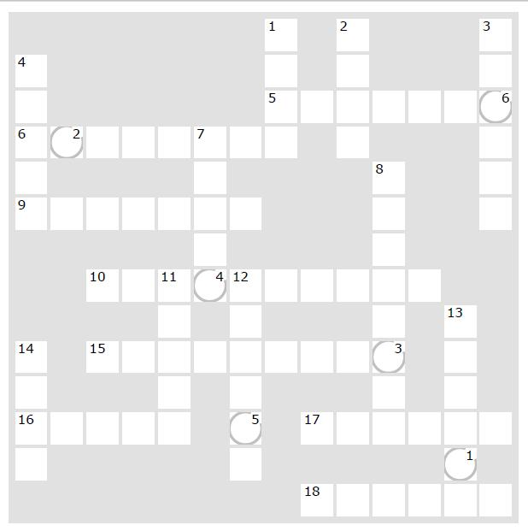

**Waagrecht**

**5** Der 1. Januar ist ein Feiertag und heißt »«.

**6** Er kommt am 6. Dezember und bringt den Kindern schon mal die ersten Geschenke: der .

**9** Nicht alle, aber viele Menschen gehen in Deutschland an Weihnachten in die Kirche. In allen Dörfern und Städten läuten deshalb zum Fest die  von allen Kirchtürmen.

**10** In Deutschland kann es kalt sein an Weihnachten. Da braucht man  für die Hände, damit die Finger nicht so kalt werden.

**15** Die Kinder freuen sich besonders auf Weihnachten, denn sie bekommen meist viele .

**16** Ein kalter Tag? Dann braucht man für den Kopf eine .

**17** Die »kalte Jahreszeit«: der .

**18** Eigentlich stehen sie nachts am Himmel. In der Advents- und Weihnachtszeit schmücken sie Wohnzimmer, Fenster, Läden und Geschäfte. Und es gibt auch Plätzchen, die so aussehen und auch so heißen (Zimt).

**Senkrecht**

**1** Ein Vogel. In Deutschland der traditdionelle Weihnachts-Braten!

**2** Für das Weihnachtsfest holen wir uns einen  ins Wohnzimmer. Wir schmücken ihn mit Kugeln, Kerzen, Lametta und Lichterketten.

**3** Kinder und Lehrer haben zu Weihnachten in Deutschland zwei Wochen .

**4** Er ist süß und gesund. Weihnachts-Gebäck und Plätzchen können wir uns gar nicht vorstellen ohne ihn. Bienen produzieren ihn.

**7** In Deutschland beginnt das Weihnachtsfest schon am 24. Dezember. Der (ganze) Tag heißt »Der Heilige «.

**8** Er weint nicht und er glüht nicht - stimmt denn dann überhaupt der Name??? Jedenfalls: zuviel davon macht Kopfschmerzen!

**11** In Lebkuchen, Weihnachtsplätzchen und Weihnachtsgebäck sind oft viele Hasel, Wal und Mandeln drin.

**12** Wer wünscht sich schon ein Weihnachtsfest in Matsch und Regen? Keiner. Alle wollen eine »Weiße Weihnacht«, sie wünschen sich, dass  fällt. Nur die Autofahrer nicht!!

**13** Wie heißen nochmal diese runden bunten Dinger aus Glas oder Plastik? Wir schmücken damit den Weihnachtsbaum.

**14** Das typischste aller Weihnachts-Gewürze ist der .

### Wir senden euch WEIHNACHTSREZEPTE

**PANE DEGLI ANGELI (Engelkuchen)**

**Zutaten für Portionen:**

200g Butter

200g Zucker

1Pck Vanillezucker

3 Ei(er)

250g Speisestärke

[](http://images.google.it/imgres?imgurl=http://www.fotosearch.it/comp/ICL/ICL162/pupazzo-di-neve-~-FEL_192.jpg&imgrefurl=http://www.fotosearch.it/ICL162/fel_192/&h=300&w=297&sz=21&hl=it&start=16&tbnid=Yi7jJM4_8Ey-eM:&tbnh=116&tbnw=115&prev=)3 TL, gestr. Backpulver

Zitrone(n),

½ unbehandelt,

Schale abgerieben

Margarine, zum

Einfetten

**Zubereitung:**

Backzeit: 25 Minuten

Elektroherd 220 Grad, Gasherd Stufe 3 oder 1/3 grosse Flamme, Umluftherd 200 Grad.

Butter, Zucker und Vanillinzucker schaumig rühren. Nach und nach die Eier und Zitronenschale unterrühren.

Speisestärke und Backpulver mischen und unterheben.

Den Teig in eine gefettete Springform (Durchmesser 26cm) einfüllen.

In den vorgeheizten Backofen auf die unterste Schiene stellen. Nach 15 Minuten Backzeit, Pergament (Backpapier) drüberlegen. Nach einer gesamten Backzeit von 25 Minuten, aus dem Ofen nehmen und 10 Minuten in der Form auskühlen lassen, aus der Form nehmen und in 12 Stücke schneiden.

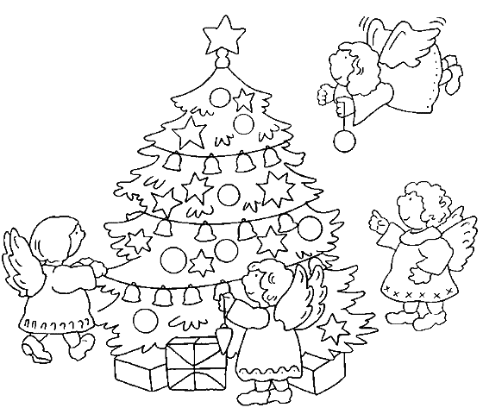

|  |  |  |
| --- | --- | --- |
| 1. | Editorial-Meditatio…………………………………………… | 24 |
| 2. | Din activitatea noastră……………………………………….. | 25 |
|  | Miss Boboc 2015…………………………………………….. | 25 |
|  | Interviu cu Miruna Rusz…………………………………….. | 26 |
|  | Literatura văzută altfel……………………………………….. | 27 |
|  | Cubul şi literatura?!................................................................... | 28 |
|  | Erasmus+……………………………………………………... | 29 |
|  | Un alt mod de a organiza lectoratele cu părinţii…………….. | 31 |
|  | Bani de liceu…………………………………………………. | 32 |
|  | Nu întrebaţi cât de deştepţi sunteţi…………………………… | 33 |
| 3. | Aniversări-Comemorări……………………………………… | 34 |
|  | Sărbători creştine de toamnă………………………………… | 35 |
| 4. | English, please!.................................................................... | 35 |
| 5. | Inspiraţi de muze……………………………………………... | 39 |
| 6. | Resursa de FUN……………………………………………… | 54 |

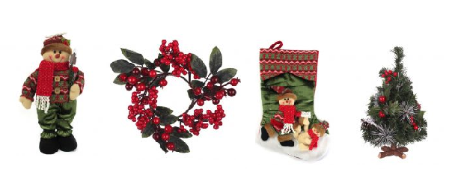

**EDITORIAL**

**MEDITATIO...**

 Într-o lume nebună, cu oameni împovăraţi de griji zilnice şi preocupaţi să-şi ducă traiul în carcasa lor apăsătoare, am simţit cu toţii măcar o dată în viaţă cât de inutil este acest galop al existenței noastre şi cât de puţin ne preocupă întâlnirea cu noi înşine. Uităm de multe ori de lucrurile cu adevărat importante, după cum alteori, se întâmplă ca, în secunde de grație, să descoperim sensuri existenţiale ce ne uimesc prin profunzimea lor şi ne conduc spre iluminări spirituale.

Azi mi s-a întâmplat şi mie să mă opresc pentru un moment din ritmul acesta infernal, copleşitor. Ceea ce mă preocupă zilele acestea este o chestiune legată de toleranță. Îmi trec prin minte o mie de gânduri și simt că doar cuvintele, cu forța lor atotputernică, mă pot ajuta să fac puțină ordine în tumultul ideatic, să mă pot apropia de o revelaţie, de adevăr.

Lucrările lingvistice normative oferă sinonime relevante pentru sensul cuvântului *toleranţă*, precum: îngăduinţă, înţelegere, acceptarea oamenilor de lângă tine cu diferenţele lor cu tot.

Reușim oare să fim toleranți, să ne circumscriem sensului profund al toleranței? Cu toții vrem să credem că avem o mie de calităţi şi prea puţine defecte, vrem să simţim bucuria de a impresiona pe cei din jurul nostru cu aceste calităţi. Dar poate că nu ne întrebăm prea des cine suntem cu adevărat, sau poate că dacă ne întrebăm, ne dăm răspunsuri care ne fac plăcere şi ne satisfac orgoliul personal.

În realitate, în intimitatea noastră, ştim cu toţii că nu suntem perfecţi, că uneori greşim cu voie sau fără voie, că nu stăm prea des de vorbă cu noi înșine (de cele mai multe ori, din lipsă de timp) și mai ales, că nu urmăm îndemnul exprimat de cuvintele dictonului antichității grecești „*Cunoaşte-te pe tine însuţi”.*

Dorind să am o imagine cât mai apropiată de un adevăr al meu, un adevăr subiectiv, dar egal cu mine însămi, (adevărul absolut nu-l deţinem niciodată), m-am întrebat cât suntem de toleranţi noi, oamenii, şi cât de mult ne lăsăm ghidaţi de impulsul îngăduinţei faţă de cei din jurul nostru. Îmi vin în minte multe răspunsuri. Suntem toleranţi, sau încercăm să fim, atunci când vedem în jur oameni neajutoraţi, bolnavi, oameni care ne aprobă sau ne dezaprobă, care ne admiră sau ne critică, ne împărtăşesc sau nu ne împărtăşesc opiniile. Nu în fiecare dintre situaţiile amintite, reuşim să atingem idealul toleranţei, dar faptul că încercăm măcar să ne îndreptăm spre el ar putea să ne împlinească existenţa, să ne facă mai mulțumiți de noi înșine.Viaţa este un lung șir de căutări alesinelui, un efort permanent de a înțelege lumea din jurul nostru, o serie de întrebări ce-și caută cu ardoare răspunsuri.

Noi, oamenii, ne definim printr-un amestec de bine şi rău, de virtuţi şi vicii, de lumini şi umbre, ce caută să se echilibreze în fiinţa noastră. Lumea este o imensă varietate, un enorm contrast, un joc universal între bine și rău, adevăr și minciună. Lumea întreagă nu este altceva decât un tablou uman divers, peste care se aşterne lumina universală, care are puterea de a transforma oamenii într-o mulţime uniformă de entități ce devin egale şi neînsemnate în faţa naturii şi a divinităţii.

Raportarea ființei noastre la dimensiunea cosmică a existenței ne poate ajuta să înțelegem că suntem egali în fața universului și că tocmai din acest motiv am putea deveni toleranți. Versurile eminesciene ar putea fi mai convingătoare decât orice argument: „*Mii pustiuri scânteiază sub lumina ta fecioară, / Şi câţi codri-ascund în umbră strălucire de izvoară. / Peste câte mii de valuri stăpânirea ta străbate, / Când pluteşti pe mişcătoarea mărilor singurătate, / Şi pe toţi ce-n astă lume sunt supuşi puterii sorţii / Deopotrivă-i stăpâneşte raza ta şi geniul morţii!”*

Așadar, lecția toleranței este pretutindeni, trebuie doar să vrem s-o învățăm.

Cu toate acestea, nu-mi pot refuza o întrebare retorică: Cum ar arăta lumea fără umbre? Cum ar fi relațiile dintre oameni, în condițiile unei toleranțe generale? Care ar fi atributele unei lumi mai bune? Probabil că nu voi şti niciodată…sau poate că voi afla cândva!?...

**prof. Manuela Dan**

**DIN ACTIVITATEA NOASTRĂ**

**Miss Boboc Liceul Teoretic German-2015**

Idei, viziuni, dorinţe şi mult efort au fost necesare pentru un spectacol de neuitat. Organizatorii, 21 dintre elevii claselor a 11-a A/B şi a 11-a C, împreună cu profesorii coordonatori, au pus trup şi suflet în realizarea acestuia încă din lunile de vară.

Din punct de vedere organizatoric a fost totul o mare provocare. Am început prin a strânge fondurile necesare unui astfel de spectacol. După ce am avut un punct de pornire, am ales tema, care trebuia sa fie originală, feminină şi surprinzătoare. După numeroase ezitări am ajuns la un răspuns final, Carnavalul de la Rio. Acesta solicita pe lângă decor, costume speciale confecţionate de noi săptămâni la rând. Paşii au fost numeroşi şi cu grade de dificultate diferite, dar cu ambiţie i-am parcurs pe toţi până la data de 14 noiembrie. În ziua aceea totul s-a accentuat. Cu toţii aveam emoţii ...voiam ca totul să iasă perfect, verificând de zeci de ori fiecare detaliu. În spatele scenei încercam necontenit să nu uităm nimic, să fie totul impecabil.

La concurs au participat nouă fete frumoase, toate cu reale şanse de câştig, care au trecut cu brio toate probele.

Titlul de **Miss Boboc** a fost câştigat de către **Rusz Miruna**, urmată de **Daiana Maxim** şi **Bertici Kala**.

**Breda Abigel** a obţinut titlul de Miss Creativitate, **Ioana Pop** a fost numită Miss Fotogenie, **Chivari Alexandra** a fost aleasă Miss Talent, **Pusta Iasmina** a fost votată Miss Popularitate, **Diana Muchi** este considerată Miss Inteligenţă, iar **Ioana Crăciun** a fost declarată Miss Eleganţă. Pe tot parcursul pregătirilor fetele au dat dovadă de seriozitate, devotament şi voinţă. Fiecare dintre ele este specială şi a meritat să fie priemiată.

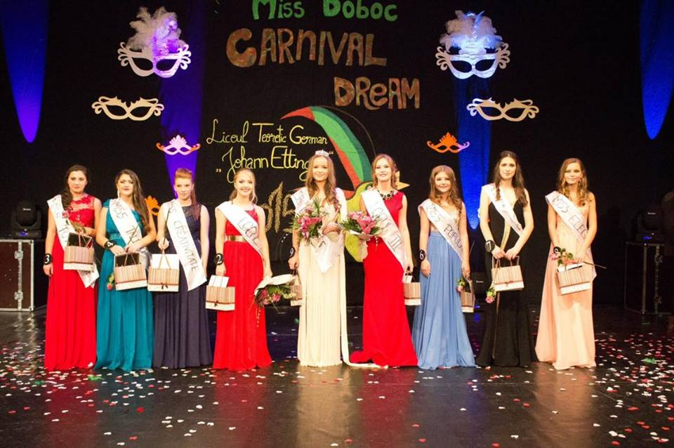Spectacolul a fost întreţinut de Vlad Mureşan, prezentatorul nostru şi momentele speciale precum dansatorii clubului Royal Dance, fosta elevă a Liceului German- Beatrix Bertici, trupa de improvizaţii Impro-Ştim şi desigur AMI.Totul a trecut parcă într-o clipă şi ne-am trezit următoarea zi mândri că am reuşit să organizăm un spectacol reuşit. Am rămas cu amintiri plăcute, momente de neuitat şi cu noile prietenii legate.

Adresăm mulţumiri speciale organizatorilor, profesorilor coordonatori, concurentelor, juriului şi nu în ultimul rând, publicului.

**Denisa Lăcătuş, clasa a XI-a C**

**Interviu realizat cu Miss Boboc 2015**

**Miruna Rusz**

1. 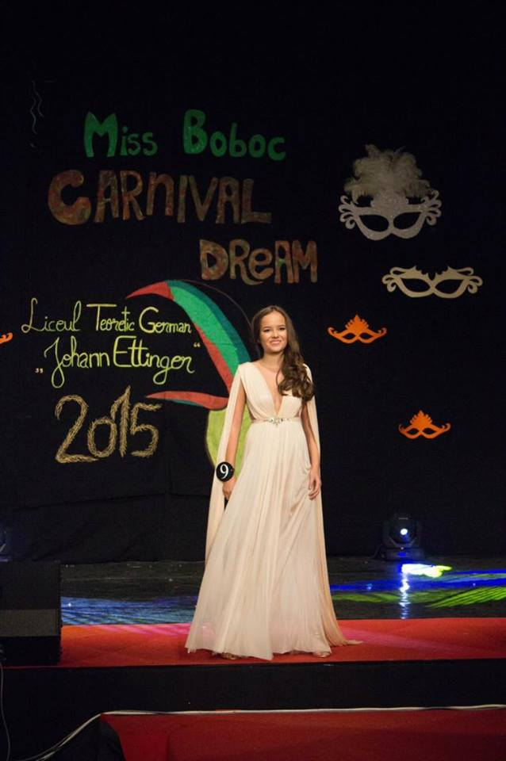**De ce ai decis să participi la Miss Boboc?**

*Miruna Rusz : Chiar dacă la început am fost neîncrezătoare, în urma insistenţelor prietenilor şi a unei analize complexe asupra situaţiei, am decis să accept provocarea.*

1. **Cum ţi s-a părut experienţa?**

*M.R: Experienţa a fost una memorabilă, deoarece am avut ocazia să colaborez cu persoane incredibile şi în acelaşi timp să fac ceea ce îmi place. Totodată, concursul mi-a oferit posibilitatea de a călca pe urmele surorii mele mai mari, Lorena.*

1. **Care probă crezi că te-a pus în dificultate? De ce?**

*M.R: Consider că cea mai dificilă probă a fost cea a talentelor deoarece a necesitat mult antrenament. Alături de Maskulik David am reuţit să definesc ritmul muzicii într-o manieră elegantă şi plină de pasiune.*

1. **Spune-ne câte ceva despre tine.**

*M.R: Sunt o fire dinamică, ambiţioasă ş îmi place ideea de competiție. De asemenea sunt elevă la L.T.G. Johann Ettinger în clasa a 9-a A, profil matematică-informatică bilingv.*

1. **Ce înseamnă "frumuseţea" în opinia ta?**

*M.R: Pentru mine “frumuseţea” reprezintă îmbinarea tuturor lucrurilor care ne definesc. Frumuseţea stă în caracter, raţiune, emoție, deci este un mod de "a fi".*

1. **Cum te simţi în postura de Miss Boboc?**

*M.R: Este un sentiment nou care mi-a oferit mai multă încredere in mine.*

1. **Care crezi că a fost punctul tău forte în acest concurs?**

*M.R: Dintotdeauna am avut o pasiune arzătoare pentru elegantă. Consider că acest lucru a fost reflectat în ținuta mea de seară.*

1. **Te-ai gândit vreo clipă la o viitoare carieră de model?**

*M.R: Nu, am privit acest concurs ca pe o provocare, însă modelingul nu este ceva spre care să mă îndrept.*

1. **Povesteşte-ne o picanterie din culisele spectacolului.**

*M.R: În culisele spectacolului nu s-au întâmplat lucruri prea interesante în afară de faptul că toată lumea avea emoții şi totul se desfășura într-un ritm alert.*

1. **Ce îţi place să faci în timpul liber?**

*M.R: Îmi place să îmi petrec timpul liber cu prietenii şi cu familia.*

1. **3 calităţi şi 3 defecte ale tale:**

*M.R: Mă consider o persoană inteligentă, plină de umor şi comunicativă. Pe de altă parte, sunt foarte vorbăreață, mă subestimez şi sunt uneori pesimistă.*

1. **Ai mai repeta această experienţă? De ce?**

*M.R: Da, deoarece a fost o experiență minunată.*

**Alexandra Paşca şi Ivett Balintfi, clasa a XI-a C**

**Literatura văzută altfel**

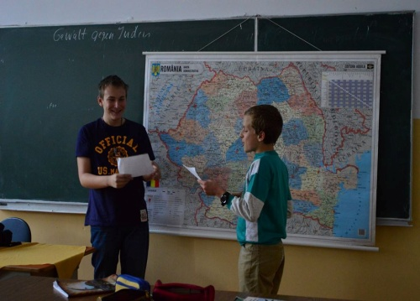Şcoala este un loc al descoperirilor, iar una dintre experienţele frumoase le-am trăit la ora de literatură română, la care am abordat romanul ***Mara*** scris de Ioan Slavici din mai multe puncte de vedere. Ne-am împărţit în mai multe grupe având de îndeplinit diferite sarcini referitoare la romanul ***Mara***. Ne-am ales grupa din care să facem parte având înclinaţii diferite, în funcţie de preferinţe şi tipul de inteligenţă predominant.

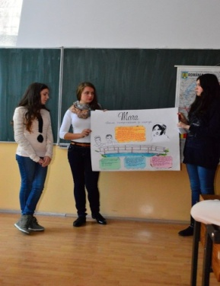Grupele au fost următoarele: cartografii, informaticienii, animatorii, jurnaliştii, portretiştii, actorii şi evaluatorii. Prima grupă a fost formată din Szabo Erhard şi Rajnai Mark. Cei doi ne-au prezentat pe hartă drumurile parcurse de Mara şi în acelaşi timp s-au referit la trăsăturile ocupaţiei protagonistei. Informaticienii Kreczu Gerard, Galiger Gergo, Dodea Deniel, Verciuc Daniel şi Szemak Patrick au realizat o prezentare powerpoint ce a avut ca temă subiectul romanului.

Doroş Doru, Mark Dodoiu şi Badea Patrick au creat o animaţie în care au adus la viaţă scena finală a romanului, cea în care Bandi îşi ucide tatăl. Ei au reuşit să ne impresioneze datorită efectelor speciale.

A patra grupă a fost formată din Roatiş Mădălina, Oltean Oana şi Duca Darla. Fetele au realizat o revistă în care ne-au prezentat mai multe aspecte ale textului, cum ar fi apariţia, tema, structura, subiectul, caracterizarea personajelor. Ele au inclus în paginile revistei imagini sugestive reprezentând oraşe româneşti la sfârşitul secolului al XIX-lea sau actorii care au jucat în filmul ***Dincolo de pod***.

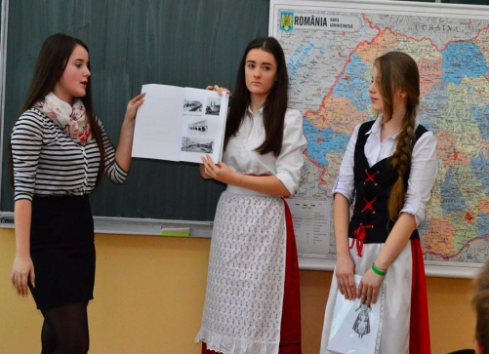Grupa portretiştilor a fost formată din Bura Denisa, Kicsi Dora şi Tamara Pescaru. Ele ne-au prezentat o planşă care a avut ca temă caracterizarea Marei şi a Persidei. Pe lângă citatele importante din text, ele au realizat grafic portretele celor două personaje.

Grupa actorilor a fost formată din Muller Giulia-Mara, Marian Denisa-Persida, Olah Dorottya-Maica Aegidia, Tempfli Ricsi-Trică, Muller Roland-Naţl, Silaghi Alexa-cameraman şi Czimmermann Gertrude-regizor. Ei au interpretat mai multe scene din roman, cum ar fi numărarea banilor, spargerea geamului mănăstirii, petrecerea de la culesul viei. Dansatorii îmbrăcaţi în port popular au însufleţit scena petrecerii în acordurile unui vals vienez.

Ultima grupă, dar nu cea din urmă, a fost formată din Varga Flavia, Horn Siglinde şi Gesteredi Anetta. Ele au evaluat cunoştinţele noastre printr-un test pe care l-au şi corectat, dându-ne şi note.

Suntem mândri de această reuşită şi sperăm să mai repetăm această experienţă şi în viitor. A fost o lecţie interesantă la care toţi elevii au avut posibilitatea să valorifice punctele lor tari şi talentele pe care le au.

**Denisa Marian, clasa a X-a A**

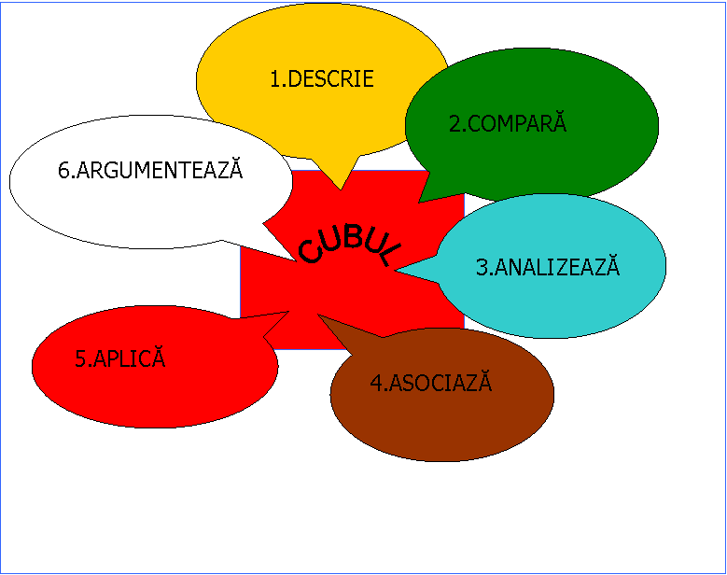**Cubul şi literatura?!**

În cadrul orelor de limba şi literatura română am încercat o metodă de învăţare prin cooperare ce presupune explorarea unui subiect din mai multe perspective, metoda cubului.

La specia literară povestire am studiat volumul ***Hanu Ancuței*** de Mihail Sadoveanu. Acest volum cuprinde nouă povestiri independente pe care le leagă un adevărat ceremonial petrecut într-o toamnă aurie la hanul Ancuţei. Mihail Sadoveanu (1880-1961) a fost un scriitor, povestitor, nuvelist, romancier, academician și om politic român. Luna în care am ales să facem acest proiect este chiar luna naşterii lui Mihail Sadoveanu, noiembrie, comemorându-l astfel pe marele scriitor. În volumul ***Hanu Ancuței***, publicat în 1928, Sadoveanu recurge la tehnica literară numită poveste în poveste sau povestirea în ramă.

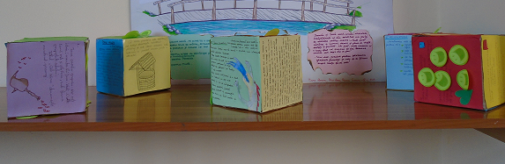 Ne-am împărţit în cinci grupe de câte trei sau patru elevi şi am ales câte o povestire din volum. Sarcina noastră a fost să confecţionăm câte un cub, fiecare latură a acestuia reprezentând o cerinţă referitoare la operă. Creată de Cowan în 1980, metoda cubului presupune analiza unui concept, a unei noţiuni sau a unei teme prin proiectarea ei pe cele şase faţade ale unui cub, fiecare dintre ele presupunând o abordare distinctă a subiectului respectiv. Intenţia acestei metode este de a evidenţia, prin aceste şase laturi ale cubului, cât mai multe tipuri de operaţii mentale. Pe cele şase laturi ale cubului elevii trebuie să răspundă la următoarele instrucţiuni:

1. Descriere – cum arată?
2. Aplică – semnificaţii, surse de inspiraţie
3. Analizează - structură
4. Compară – cu ce seamănă şi prin ce se diferenţiază?
5. Asociază – la ce te face să te gândeşti ?
6. Argumentează – pro sau contra

Povestirile alese de noi au fost: *Balaurul, Fântâna dintre plopi, Cealaltă Ancuţă, Orb sărac* şi *Istorisirea Zahariei Fântânarul.*

Am început prin a rezolva fiecare cerinţă apoi pe nişte coli colorate am notat răspunsurile, cu mici ilustraţii reprezentative. Acestea le-am lipit cu grijă pe cub. Lucrările noastre au fost prezentate în cadrul unei ore, ajutându-ne să înţelegem mai bine opera. De asemenea, am evaluat la sfârșitul orei lucrările colegilor noștri.

Analiza unui text literar a luat astfel forma unor cuburi colorate şi ilustrate, ceea ce a făcut textul mult mai accesibil și ne-a oferit o altă perspectivă asupra lumii ficționale din operă.

**Denisa Lăcătuş, clasa a XI-a C**

**Erasmus +**

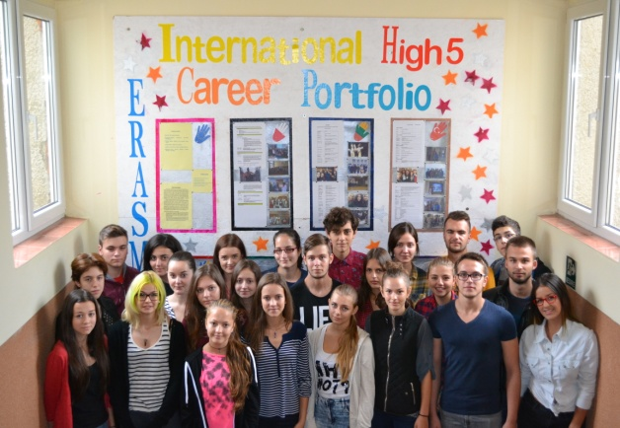**“International High 5 Career Portfolio”**

Liceul Teoretic German “Johann Ettinger” este implicat în proiectul Erasmus + “International High 5 Career Portfolio”, care se desfăşoară de-a lungul a doi ani, 2014-2016 şi la activităţile căruia participă elevi şi profesori din 6 ţări: Turcia, Lituania, Polonia, România, Grecia şi Italia.

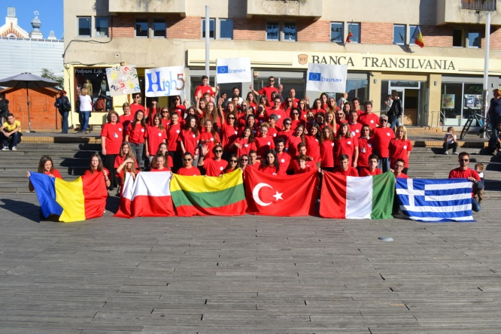În perioada 27.09-03.10.2015 Liceul Teoretic German a fost gazda elevilor şi profesorilor din cele 5 ţări partenere, 17 profesori şi 30 de elevi la care s-au adăugat 25 de elevi români şi 6 profesori din echipa de proiect a liceului: Moise Rodica-profesor coordonator al proiectului, Maria Reiz-director, Robert Elek-director adjunct, Maria Graur-consilier educativ, Bogdan Szekely-profesor de engleza, Zsolt Kuki-profesor de muzică. Programul săptămânii de mobilitate a fost unul foarte bogat în activităţi pe care organizatorii le-au pregătit.

Dintre aceste activităţi amintim: un tur al oraşului care s-a realizat printr-o metodă foarte interesantă, “treasure hunt”, oaspeţii fiind plăcut impresionaţi de acest mod inedit de a descoperi oraţul si atracţiile lui.

Workshop-ul “Starting a business” a testat cunoştinţele de antreprenoriat ale elevilor implicaţi în proiect, precum şi modul în care ei s-au gândit să pună în practică cele 10 afaceri pe care le-au demarat. Pentru o îndrumare eficientă a elevilor în demersul lor de a demara o afacere, organizatorii au pregătit pentru ei o “Bibliotecă vie”, unde oameni şi antreprenori de succes din judeţul nostru au împărtăşit din cunoştinţele şi experienţa lor proprie şi au răspuns întrebărilor puse de elevi. Înarmaţi cu informaţii şi având acces la internet pentru a face cercetările în domeniul ales, elevii au întocmit un plan de afaceri, şi-au creat un logo, au stabilit locaţia şi bugetul iniţial necesar demarării şi apoi dezvoltării afacerii în primii ani. În final elevii au pregătit prezentări powerpoint sau postere, pe care le-au prezentat în faţa elevilor şi profesorilor participanţi.

Oaspeţii şi gazdele au participat şi la excursii tematice la Muzeul Satului din Negreşti Oaş, dar şi la “Casa Olarului” din Baia Sprie unde elevii au luat contact cu meserii străvechi, printre care şi olăritul, cei mai mulţi dintre ei încercând să intre în tainele acestei meserii realizând mici obiecte ornamentale.

Vizita la atelierele Colegiului Tehnic “Elisa Zamfirescu” şi la fabrica de canapele Polipol din Foeni a permis oaspeţilor să ia contact atât cu sistemul de învăţământ al şcolilor vocaţionale din România, cât şi cu sistemul dual promovat de firma germană.

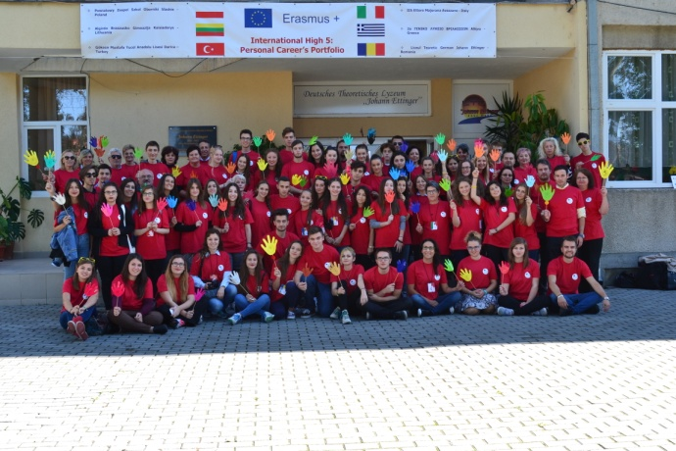O altă activitate interesantă a fost pregătirea flashmobului, repetiţiile desfăşurându-se zilnic. Fiecare ţară a pregătit o secvenţă proprie înaintea săptămânii de proiect, iar în cadrul întâlnirii au pus la punct ultima parte a dansului, când toate cele 6 delegaţii s-au conectat într-un dans comun, promovând astfel ideea de colaborare, precum şi proiectul în cadrul comunităţii. Acest flashmob s-a desfăşurat vineri 2 octombrie la ora 16 în centrul oraşului, unde elevi şi profesori din toate cele 6 ţări partenere, îmbrăcaţi în tricourile roşii ale proiectului, au dansat pe imnul proiectului.

Toţi participanţii au primit diplome şi calendare realizate de către echipa de proiect, fiecărei delegaţii i s-a acordat o plachetă ce atesta participarea în cadrul săptămânii de proiect la Liceul Teoretic German, Satu Mare, România. Alte informaţii se găsesc pe pagina proiectului <http://ltgje-erasmus-hi5.wikispaces.com/>.

**coordonator de proiect, prof. Rodica Moise**

**Un alt mod de a organiza lectoratele cu părinții**

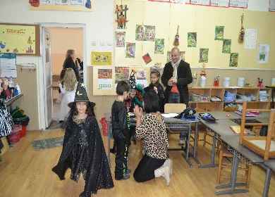 **Nu este suficient ca un părinte să îşi trimită cu conștiinciozitate copilul la şcoală în fiecare zi pentru ca acesta să aibă succes. Implicarea părinților în educaţia copilului, la şcoală şi acasă, are un impact semnificativ asupra succesului copilului şi a vieţii sale, în general.**

**Conform cercetărilor, copiii unor părinţi implicaţi: absentează mai rar; se comportă mai bine; au performanţe şcolare mai bune; capătă mai multă încredere în forțele proprii.**

Un mediu familial care încurajează învăţarea este mai important decât venitul părinţilor, nivelul educaţional sau background-ul cultural. Implicându-se activ în educaţia copiilor lor, părinţii le transmit acestora un mesaj important: că sunt interesaţi de activităţile copiilor, iar şcoala este importantă.

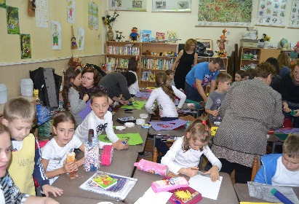 Părinţii pot să ajute în sala de curs, să desfăşoare activităţi individuale cu copiii (de ex.să citească), să ajute copiii cu nevoi educaţionale speciale, să ajute desfăşurarea activităţilor extrașcolare ca de exemplu participarea alături de copiii lor la confecționarea diferitelor obiecte specifice unor obiceiuri și tradiții pentru sărbători, zile de naștere, să însoţească elevii în excursii, să antreneze echipele de sport ale şcolii, să vorbească elevilor despre cariera lor sau despre experienţele profesionale, să ajute la scrierea unor articole despre şcoală.

Toate aceste activităţi reprezintă o oportunitate pentru părinţi de a interacţiona cu personalul şcolii şi cu ceilalţi părinţi astfel dând lectoratelor cu părinții o altă formă mult mai atractivă. În acest mod ei pot afla informaţii despre activităţile zilnice şi despre climatul şcolii, ceea ce îi ajută să înţeleagă cum este şcoala unde învaţă copilul lor. În ceea ce privește propriul copil, părintele poate astfel să îl ajute în activitățile școlare, dar, în același timp, creează un context adecvat pentru discutarea unor probleme delicate şi servește ca model de comportament responsabil.

**înv. Camelia Onciu**

**Ajutorul financiar**

**„Bani de liceu”**

Programul social „Bani de liceu“, a fost iniţiat în urmă cu zece ani şi se derulează în fiecare an şcolar. De această bursă socială lunară (al cărei cuantum este de 180 de lei) pot beneficia liceenii care provin din familiile ale căror venituri medii brute, pe membru de familie, în ultimele trei luni dinaintea celei în care a fost depusă cererea, au fost de maximum 150 de lei. Între aceste venituri nu vor fi incluse alocaţiile de stat, alocaţiile suplimentare, bursele de studii, bursele sociale, precum şi alte categorii de ajutoare sociale financiare acordate elevilor. În fiecare an şcolar cererile de obţinere a burselor sociale şi a actelor care fac dovada veniturilor obţinute de familiile potenţialilor beneficiari pot fi depuse de elevi din prima zi de cursuri şi până la data de 1 octombrie. Cererile şi actele doveditoare (copii după actele de identitate ale elevilor şi celorlalţi membri de familie, actele din care să reiasă cuantumul veniturilor lunare) vor fi depuse la secretariatul liceului în termenul stabilit.

Pentru departajarea beneficiarilor se ia în considerare: statutul juridic al elevilor ( au prioritate orfanii, urmaşii eroilor revoluţiei, persoane cu anumite boli) şi domiciliul (prioritate au cei din mediul rural). Alte două criterii de departajare ale potenţialilor beneficiari (în cazul că au acelaşi venit) sunt: media generală a anului şcolar precedent, respectiv numărul de absenţe nemotivate înregistrate de solicitant. Dovada mediei/numărului de absenţe se va face prin adeverinţele eliberate de unitatea de învăţământ.

Pentru obţinerea ajutorului elevul trebuie să depună la secretariatul şcolii la care este înscris un dosar care va cuprinde următoarele documente:

1. cerere completată de elev (o primeşte de la şcoală în momentul depunerii dosarului);
2. adeverinţa eliberată de la secretariatul şcolii din care să rezulte numărul de absenţe nemotivate din anul şcolar precedent, media generală şi nota la purtare (pentru elevii de clasa a IX-a adeverinţa este eliberată de şcoala generală de unde provin);
3. adeverinţa de salariu pentru toţi membrii familiei majori, cu venitul brut pe ultimele trei luni;
4. certificate de naştere pentru membrii familiei care nu au carte de identitate (copie şi original);
5. cărţile de identitate ale membrilor familiei de peste 14 ani (copie şi original);
6. adeverinţa de la Finanţe privind impozitele.
7. ancheta socială eliberată de S.P.A.S.

Ajutorul financiar „Bani de liceu” este acordat pe toată perioada cursurilor şcolare inclusiv pe perioada desfăşurării examenului de Bacalaureat în cazul beneficiarilor din anii terminali. El poate fi sistat în cazul acumulării de absenţe nemotivate, acestea fiind monitorizate lunar de către dirigintele clasei.

**secretar şef Hotea Monica**

**Nu întrebaţi cât de deştepţi sunteţi,**

**ci cum sunteţi inteligenţi**

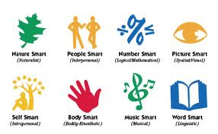Inteligenţa a fost echivalată în primele teorii ale psihologiei cu abilităţile de gândire, însă teoriile moderne o consideră multidimensională şi dinamică. Pornind de la constatarea că învăţământul tradiţional considera inteligenţi elevii cu rezultate bune la literatură şi matematică, iar pe ceilalţi, talentaţi, profesorul Howard Gardner a dezvoltat în anul 1983 o teorie privitoare la inteligenţele multiple. Această teorie a avut scopul de a ajuta profesorii şi părinţii în ceea ce priveşte înţelegerea modalităţilor prin care un copil procesează şi asimilează informaţiile, devenind un punct de referinţă pentru experţii în educaţie.

În urma studiilor efectuate, H. Gardner a considerat că există opt forme distincte ale inteligenţei: lingvistică,  logico-matematică,  muzicală, vizual-spaţială, naturalistă, corporal-kinestezică, intrapersonală, interpersonală. Mai târziu Gardner a descoperit şi al nouălea tip de inteligenţă, cea existenţială, dar datorită faptului că nu a reuşit să determine care zonă cerebrală este responsabilă de activarea acelei inteligenţe, ea nu este recunoscută.

În cazul fiecărul individ coexistă aceste intelegenţe, dar predomină una sau două, definind modul în care procesează informaţiile şi interacţionează cu lumea înconjurătoare. Tipurile de inteligeţe se pot stabili cu uşurinţă prin aplicarea unor teste specifice, acestea contribuind la înţelegerea şi valorificarea fiecărui elev. Inteligenţa lingvistică: -a gândi în cuvinte şi a folosi limba pentru a exprima şi a înţelege realităţi complexe; Inteligenţa logică/matematică:-abilitatea de a calcula, evalua propoziţii şi de a efectua operaţii matematice şi logice complexe; Inteligenţa muzicală/ritmică:-a gândi în sunete, ritmuri, melodii şi rime; Inteligenţa spaţială/vizuală:- a gândi în imagini şi a percepe cu acurateţe lumea vizuală; Inteligenţa naturalistă:-a înţelege lumea naturală, incluzând în acest domeniu interesul pentru plante, animale şi studiile ştiinţifice; Inteligenţa corporal:-a gândi în mişcări şi a folosi corpul în moduri abile şi complicate; Inteligenţa interpersonal:- a gândi despre alte persoane şi a le înţelege; Inteligenţa intrapersonală:- a gândi despre sine şi a se înţelege; a fi conştient de punctele tari şi de cele slabe, a planifica eficient atingerea obiectivelor personale.

Aplicarea acestei teorii şi-a dovedit utilitatea şi în cadrul orelor de limba şi literatura română în alegerea celor mai bune metode pentru a eficientiza procesul de predare-învăţare-evaluare. Această metodă poate fi folosită cu succes, deoarece ea implică foarte mult elevul, care se transformă în  subiect al propriei formări şi participă activ la lecţie, devenind autonom, reflexiv, critic şi creativ. Am aplicat această metodă la elevii claselor a IX-a şi a X-a, având rezultate foarte bune în receptarea textului literar şi nonliterar. Lucrând pe echipe, elevii au abordat textele din diferite perspective şi le-au asociat cu imagini, desene, hărţi, piese muzicale, formule matematice. Unii au realizat animaţii, reviste literare, planşe, cuburi sau scurte scenete pe baza momentelor semnificative din operă.

Teoria inteligenţelor multiple constituie o altenativă a muncii diferenţiate, o strategie modernă de instruire interactivă care poate contribui la îmbunătăţirea performanţelor şcolare. Cadrele didactice pot juca, deci, un rol semnificativ în identificarea, dezvoltarea şi exploatarea acestor inteligenţe în contexte educaţionale formale, nonformale sau informale cu scopul de a eficientiza procesul de predare-învăţare-evaluare.

**prof. Renata Hodor**

**ANIVERSĂRI-COMEMORĂRI**

Scriitorii, oamenii care poartă în ei o lume, persoanele între a căror viață și pasiune pentru scris nu există granițe, sunt memoria ce dăinuie în timp datorită operelor create. Aniversarea sau comemorarea acestora este de fiecare dată un eveniment cultural care le permite tuturor să călătorească în timp și să retraiască vremurile apuse.

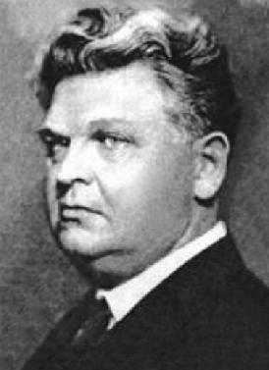***Mihail Sadoveanu*** (5 noiembrie 1880, Pașcani – 19 octombrie 1961, Vânatori-Neamț) este considerat unul dintre cei mai importanți şi prolifici prozatori români, care, pe lânga darul de a fermeca lumea la atingerea unui instrument de scris şi influențelor sale politice, era şi tată a 11 copii. Scrierile sale sunt adevărate capodopere și titlurile lor sunt bine cunoscute: *Hanu Ancuței, Baltagul, Frații Jderi, Viața lui Ștefan Cel Mare, Neamul Șoimăreștilor.*

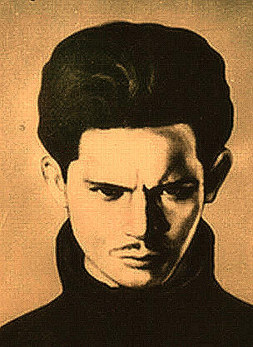***Vasile Voiculescu -***acest poet, dramaturg şi prozator s-a născut la data de 27 noiembrie 1884 în Pârscov, România. Pe lângă funcția de medic care îi ocupa o mare parte din timpul său, acesta a reușit să se remarce și prin operele sale literare, precum: *Poeme cu îngeri, Duhul Pamântului, Destin, Urcuș, Ulimul berevoi.*

***Nicolae Labiş-***”Buzduganul unei generații” după cum a fost numit de către criticul Eugen Simion s-a născut în data de 2 decembrie 1935, Suceava și a avut parte de un sfârșit tragic în data de 22 decembrie 1956. Acesta și-a dat ultima suflare pe patul unui spital după ce a fost victim unui eveniment imprevizibl: poetul a căzut între două vagoane de tramvai, însă conform ultimelor sale cuvinte nu a fost vorba de un accident, ci o asasinare. Opera sa de debut a fost întitulată *Primele iubiri,* după care a urmat *Lupta cu inerția*.

***Ştefan Octavian Iosif***

Poet și traducător român, acesta s-a născut în data de 11 septembrie 1875 și le-a lăsat în urmă pe soția și fiica sa, decedând în data de 22 iunie 1913. Soția acestuia s-a recăsătorit cu cel mai bun prieten al soțului, poetul Dimitrie Anghel care din criză de gelozie a împușcat-o pe aceasta după care a încercat să se sinucidă. Dimitrie Anghel a murit de septicimie, dar ea a supraviețuit și a mai trăit aproximativ 50 de ani. Ștefan Octavian Iosif s-a remarcat după publicarea volumelor sale de poezie: *Patriarhale* (1901), *Romanțe din Heine* (1901), *Poezii* (1902), *Din zile mari* (1905), precum și prin volumul *Credințe (1905).*

**Denisa Bura, clasa a X-a A/B**

**Sărbătorile creştine de toamnă**

**Naşterea Maicii Domnului**

Nașterea Maicii Domnului, prăznuită de Biserica Ortodoxă pe data de 8 septembrie, este prima mare sărbătoare din anul bisericesc. Aceasta a fost fixată în a opta zi din anul bisericesc, pentru că cifra opt simbolizează ziua veșniciei, viața fără de sfârșit. Datorită ei, Fiul cel Veșnic al lui Dumnezeu S-a întrupat, a biruit moartea și a dăruit oamenilor viață veșnică în Împărăția Cerurilor. Sfânta Scriptură nu ne oferă informații despre Nașterea Maicii Domnului. O lucrare iudeo-creștină din secolul al II-lea, oferă mai multe amănunte despre originea si copilăria Maicii Domnului. Potrivit cecetătorilor, fragmentul care face referire la Fecioara Maria, a fost scris în jurul anului 140. Deși nu este considerată o scriere canonică, informațiile oferite pot fi considerate verdice.

**Sfinții Arhangheli Mihail și Gavriil**

Sfinții Arhangheli Mihail și Gavriil, ca sărbătoare a îngerilor, ziua de 8 noiembrie a început a se serba în biserică de prin veacul al cincilea și ea s-a răspândit repede în tot răsăritul creștin. Despre îngeri, biserica ne învață că ei sunt “duhuri slujitoare”, adică ființe fără de trupuri, slugi credincioase lui Dumnezeu și totodată prieteni și ocrotitori ai noștri, puși de Dumnezeu.

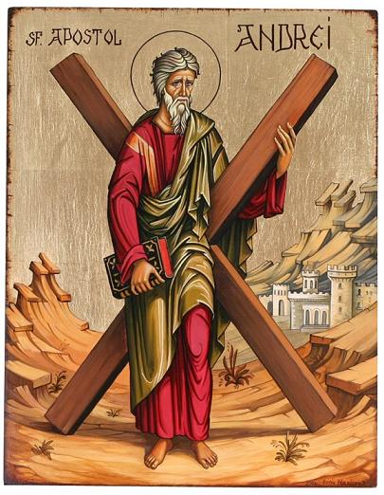**Matei Evanghelistul**

Matei Evanghelistul este în tradiția creștină autorul Evangheliei după Matei, una din scrierile Noului Testament. Simbolul lui este un înger. Tradiția susține că apostolul Matei ar fi fost asasinat din ordinul regelui etiopian Eggipus.

**Apostolul Andrei**

Andrei a fost un apostol al lui Iisus din Nazaret, frate cu Simon Petru. Evanghelia după Ioan menționează faptul că Andrei ar fi fost mai întâi ucenic al lui Ioan Botezătorul, care i-ar fi recomandat să-l urmeze pe Iisus din Nazaret.

**Oana Oltean, clasa a X-a A/B**

**ENGLISH, PLEASE !**

**A World Without Violence**

At the beginning of the school year we had a trip to Auschwitz together with three of our teachers and some members of Sant Egidio community.

„A world without violence”, was what we searched for. Our expectations were that during this expedition we would learn how to create the society where people live in freedom, where they express their own opinion, free from constraints and where they will never again experience the threat of war.

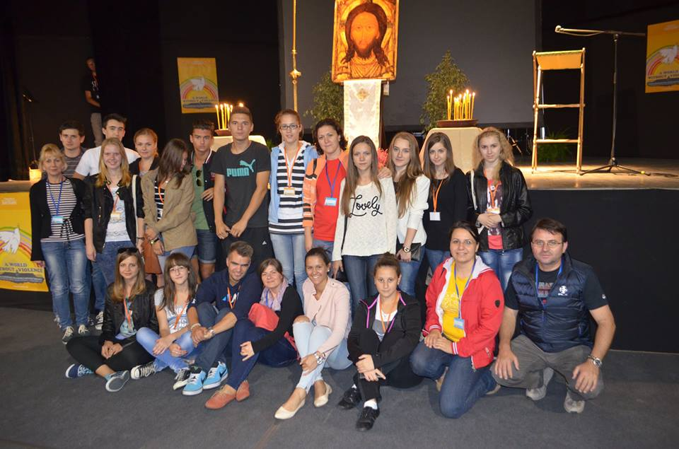The whole week in Poland included a wide variety of workshops and panel discussions between participants and Auschwitz survivors. The activities addressed all aspects of difference, including race, gender, religion, age, generational challenges and disabilities. There were around 800 participants from all over the world, and we enjoyed the quality time spent together, as a great family.

What impressed us the most was Rita Pigmore’s account, a Gypsy woman-survivor from the death camp in Auschwitz. When Rita and her sister were born on the 3rd of March 1943 they were immediately taken away from their mother and brought to a hospital with a view to being treated for medical purposes which caused the death of Rita’s sister. And forced their mother to find a way to save her second child. While she was sharing her tragic experience we kept thinking about her mother. We tried to imagine the feeling of desperation her mother went through, when the two little girls were taken away from her. Even if it was difficult for her to talk about such a delicate issue, she came in front of a large number of teenagers just to make us understand that we are the future and that the peace in this world depends on us, the new generation. She also informed us, that her soul was filled up with love; she had learned to forgive everyone in this world and taught us not to judge other human beings.

The visits of Auschwitz-Birkenau supplied us with different feelings. It is hard to describe the feelings that we experienced; we were shocked when we noticed the clothes of the babies murdered there, the bags, shoes, everything what belonged to them. We were reading the lists with their names, so many papers, that it took you a lot of time to count them. Places like this can be so painful and uncomfortable to visit because it is hard to believehuman beings canbe so evil.  However, if sadness or anger prevents these events from happening again then places like Auschwitz are necessary.

Despite of the trauma, the meeting in Poland ended with a smile. There was a party, organized for teenagers from the 7 countries. We danced together and hugged each other. We earned some lasting memories and gained experience related to the question of discrimination. We were driven the idea, as Michael Jackson’s song says „We can change the world”. Yes, we, teenagers are able to change the world, to make it a better place for the entire human race.

**Antonia Criste, clasa a XII-a A/B**

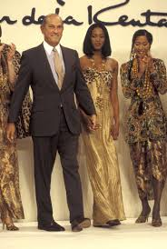

### [OSCAR DE LA RENTA: IN MEMORIAM](http://www.verawang.com/veraunveiled/2014/10/oscar-de-la-renta-in-memoriam/)

Well, where should I start? Fashion design is the art of the application of design and aesthetics or natural beauty to clothing and accessories. Fashion designers work extremely hard and give everything so that their new collections would be loved by the customers.

There are a lot of famous fashion designers nowadays too, but there are some from the previous century who are some of the most important fashion icons of all times. People like Coco Chanel or Christian Dior are two of the best all time fashion designers. But even if they passed away, there are still some much appreciated fashion designers now too. Designers like Dolce&Gabbana, Tom Ford, Karl Lagerfeld, Christian Louboutin, Vera Wang and lots of others. But the person I actually intend to write about is Oscar de la Renta. He was one of the most important designers, but regrettably he passed away in October this year. Oscar was an award-winning designer who worked for Lanvin and Balmain. De la Renta's designs have been worn by a diverse group of distinguished women and celebrities. His work inspired many new designers.

I think that we lost a very important piece of the puzzle that is fashion design. He died exactly as he lived: with tremendous grace, great dignity and very much on his own terms. Unfortunately cancer kills way too many people. And it always kills the wrong person. While our hearts are broken by the idea of life without Oscar, he is still very much with us. Rest in peace Oscar, we love you and we'll miss you Forever.

**Darla Duca, clasa a X-a A/B**

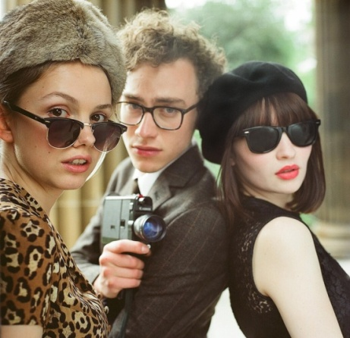**God Help the Girl**

Director: Stuart Murdoch

Writer: Stuart Murdoch

Release date: 5th of September, 2014

With a bright soundtrack and a beautifully vintage aesthetic, Stuart Murdoch, singer and songwriter in Scottish indie band Belle and Sebastian, presents *God Help the Girl* (2014) a colourful and vivid musical that is just as endearing as the band’s own songs.

Eve Alexander Carmichael (Emily Browning) leaves her hospital treatment for anorexia in order to pursue her dreams of becoming a musician and meets guitarist James (Olly Alexander) and his cheerful, naïve student Cassie (Hannah Murray) along the way. Together they work all summer on being able to perform as a 60’s style pop band with seemingly no troubles aside from Eve’s conveniently timed mental breakdowns.

Reminiscent of Belle and Sebastian’s published discography, the songs of Murdoch’s film are lively and accompanied by a breathtaking cinematography and stunning choreography. Albeit a somewhat lacking and typical story in itself, *God Help the Girl* is truly a piece worth seeing through its incorporation of well composed musical numbers to engage the viewer and absorb them in the retro visuals of the film.

Much like the characters within it, the film seeks love from those who see it. A true film for fans of Belle and Sebastian or 60’s pop music, *God Help the Girl* is a film that possesses a touch of magic that keeps audiences spellbound for the film’s duration.

**Alexandra Corodan, clasa a XII-a C**

**Our generation**

We’re all part of this silly game Where everyone is chasing the fame They don’t know anymore What they want from life Is it love, happiness or worthless ‘’ likes’’?

I live in this generation Where you can’t express how you really feel You just play along faking smiles, hugs, kisses You have no more real wishes.

No one really cares how you feel You just hit ‘’ share’’ While in reality no one is there.

Friends aren’t the same anymore

Do you ever wonder What the fake ones are for? Back in the past Everything used to last Childhood was magical Now it’s awfully tragical. The swings are hanging still It gives me a chill.

When I was a child I used to be out all day

Inside was where I hated to stay.

Laughing with friends and climbing trees Are now only memories….

**Shapes and a Flawless Face**

Shapes and a flawless face

Beauty and grace

Are what they look up to

But do they care about the real you? I’m not sure they do.

They should read a book

Instead of judging another’s look.

You are loving and kind,

They don’t see it, they must be blind.

How far will they get

By calling you names like “anorexic’’ or ‘’fat’’.

Do they even have a goal?

Or just like to be in control?

They judge you

They say they hate you

Fake friends do it behind your back

Respect is what they lack.

Remember we each have a different conception

Of the word ‘’ perfection’’.

But if you don’t stay strong

It won’t take them too long

To drag you down

And turn your bright smile into a frown.

You’re better than they are

By far…

**Dora Kicsi, clasa a X-a A/B**

**High School**

A very common topic for those who are eager to step into the world of “fun, speeches, drama and headaches”. It can be described in so many ways, but personally, I think “rollercoaster” truly defines it.

High school is the place and period of time that teach you how to fit in, yet stand out, be a strong and kind person, yet reach out for whatever you wish. But imagine this: You’re enjoying your time goofing around with your classmates, without any worries until the teacher pops in with a typical line, every student is sick of - “take a piece of paper”. While trying your hardest not to fail this one, the teacher starts talking about the latest test, you would have studied for, if it hadn’t been for that late party, or drama the day before and you are just about to face the consequences. Does all this sound familiar? I bet you, right there, reader, should be doing schoolwork right now. Not to mention those sleepless nights, ditching you took part in only to seem cool, running late, making up silly reasons why you haven’t got your homework, counting the minutes left and those many times you have to stand in front of the class reading out loud the essay you wrote in a hurry thinking, “do they even care ?”

I could go on with all these familiar situations but at some point, we should all admit, that even if not all of our days here are “sunny” we enjoy coming here, before it’s too late and we wake up on the graduation day.

I believe high school can really change you and teach you endless life lessons. I chose to be here… and I’m proud of my choice.

**Dora Kicsi, clasa a X-a A/B**

**INSPIRAŢI DE MUZE**

**Visul copilăriei**

Fusese o zi grea. Încercam să adorm, dar nu reuşeam. Mă uitam la întunericul de afară şi la strălucirea lunii. Era o noapte senină, iar stelele sclipeau ca nişte licurici.

Deodată m-am trezit pe un drum de ţară în mijlocul unor câmpuri cu flori. Uitându-mă împrejur am văzut în faţa mea o tăbliţă pe care scria ,,*Să nu uiţi niciodată copilăria*". Nu ştiam unde mă aflu şi nu ştiam ce să fac  aşa că am pornit pe drumul prăfuit. Mergeam unde mă duceau picioarele pentru că în minte aveam doar acea propoziţie.Cumva nu puteam să îmi iau gândul de la acea tăbliţă mică şi veche. Apoi tot mergând am dat de o căsuţă. Mi se părea foarte cunoscută apoi mi-am dat seama că semăna perfect cu casa bunicilor mei. În geam am văzut o fetiţă mică şi drăgălaşă uitându-se la mine. Avea nişte ochi mici şi adorabili, o privire blândă şi părul negru. Mă privea atât de atent încât nici nu clipea.

Apoi brusc a apărut lângă mine şi mi-a spus:

- Ce bine că ai venit în vizită! Te-am aşteptat.

Vorbea cu mine de parcă mă cunoştea demult.

-Ţi-a fost dor de mine? m-a întrebat ea cu drăgălăşenie.

Eram foarte nedumerită. Nu ştiam ce să îi răspund. Nu o cunoşteam, nu aveam habar unde mă aflu sau ce să fac. Şi totuşi îmi părea atât de cunoscut totul. Parcă mai fusesem aici. Apoi punând totul cap la cap, tăbliţa, casa şi fetiţa, mi-am dat seama cine era. Ea m-a prins de mână şi m-a condus în casă. Apoi amândoua ne-am aşezat în faţa sobei uitându-ne la foc.

Foarte curioasă m-a întrebat de ce privesc cu atâta atenţie focul deşi ea era la fel de fascinată de sclipirea lui. Fără să mă gândesc i-am răspuns:

-Din acelaşi motiv pentru care şi tu o faci. Mă calmează şi mă ajută să îmi aduc aminte de cele mai frumoase momente din viaţă.

**Iulia Bilaţiu, clasa a VIII-a B**

**Toamna**

Oameni mulți așteaptă toamna,

Nici recolta-n câmp nu doarme.

Și când plouă, ea dă roade,

Dar răbdare nu mai are.

Vrea să vină și să zboare,

Cu legume și cu fructe...

Toamna multe ne aduce!

**Teodora Raţiu, clasa a VI-a A**

**Toamna**

Toamna vine-ncetișor,

Rând pe rând un pomișor

Mic și mândru-ngălbenește,

Semnul e: ”Toamna sosește!”

Cad și frunze arămii,

De prin case ies copii

Ca să-mpartă bucurii,

Vise și năzdrăvănii.

**Gabriela Gheorghiu, clasa a VI-a A**

**Toamna**

Ce frumoasă este toamna

Cu al ei dans de culori,

Mii și mii de frunze-n aer

Se înalță către nori.

Se înalță blând în aer

Și suav se lasă jos

Așternându-se pe-alee

Covor moale și pufos...

**Alexandra Sârca, clasa a VI-a A**

**Toamna gri**

Toamnă gri și-ntunecoasă

Ai venit și-n țara noastră,

Stropi de ploaie ne-ai adus

Frunze galbene pe sus.

Trena ta multicoloră

Pe pământ s-a așternut,

Cerul pare o corolă

Și un corb a apărut.

**Teleki Mate, clasa a VI-a A**

**Toamnă, tu...**

Toamnă, toamnă vino iar

În orașul meu natal,

Adu-mi vis și armonie

Pe întinderea pustie.

Dor de frunze și de flori

Împrăștie peste tot,

Praf de stele auriu

Un tablou cam ruginiu...

**Paştiu Paula, clasa a VI-a A**

**Iarna**

Iarna vine cu zăpadă

Bucurie, vis să vadă,

Să-i distreze pe copii

C-un șuvoi de jucării.

Sănii vesele pe munte,

Râsete de copilași,

Se-aud clinchete mărunte

Fulgi pufoși peste imaș.

**Sarah Szekelyhidi, clasa a VI-a A**

**Cartea**

Că e zi sau că e noapte,

Ea le știe chiar pe toate,

Te învață să citești,

Drumul tu să ți-l croiești.

**Teodora Raţiu, clasa a VI-a A**

**Cartea**

Carte frumoasă și mărinimoasă,

În calea mea apari mereu,

Ești ca un înger creat de Dumnezeu,

Promit că eu te voi citi mereu.

**Nineta Ştirbu, clasa a VI-a A**

**Vine toamna**

Trece ziua către noapte,

Mi-a bătut vântul la geam.

Am auzit şoapte.

Pe un ram,

Stăteau două vrăbiuţe.

Ele şi-au deschis ciocurile lor micuţe

Şi mi-au spus,

De-acolo de sus,

De pe ram:

„Hai la geam!”

M-am dus la geam

Şi am observat

Un covor de frunze , sub un copac

Apoi mi-am amintit : „ E toamnă “!

**Delia Leica, clasa a V-a C**

**Familia**

N-aș spune nu,

Ci doar un da,

Atunci când tu

Mă-ntrebi de ea.

Familia mea

E tot ce am,

Este o stea,

E viața mea.

Izvor de vieți,

Vis infinit,

Aripi cerești,

Chipul iubit.

**Iulia Fănăţan, clasa a VI-a A**

**A venit toamna**

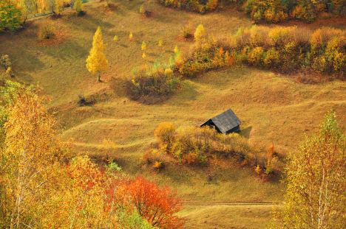În drumul meu spre bunici, am observat că pădurea era ruginită, frunzele erau aurii, iar norii de pe cer erau suri. Nu se mai vedea soarele gălbui. Mi-a fost un pic frică, deoarece cerul era și el întunecat ca negura.

Grădina din spatele casei bunicilor era plină cu mere rumene și galbene. Strugurii erau gălbui, verzui și movulii. Dealurile nu mai erau înverzite! Iarba era uscată. Pe masa din lemn stăteau trei gutui și multe nuci întunecate în cojile lor verzi. Miezul lor era auriu și dulce. Pe cer norii mohorâți își purtau plumbul. Pe câmp porumbul tremura. Deasupra pământului merele încovoiau crenguțele ca cerceii cu grele nestemate.

Oare a venit toamna? Da, categoric a venit TOAMNA!

**Cristina Vasile, clasa a V-a B**

**Renul**

1. Într-o noapte furtunoasă,

S-a născut un ren în casă.

Afară tuna

Şi renul se bucura.

Era pitic,

Aşa că Moşul l-a botezat ‘Renul-Mic’.

Nu putea să vorbească,

2.Nici să gândească

Şi putea doar să … iubească <3.

Renul mic voia să zboare,

Dar nu putea,

Aşa că, se plângea.

Moşul bun a întrebat răspicat:

3. “Ren- Micuţ, de ce eşti supărat?”

Renul nu ştia să vorbească,

Pe limba omenească.

Moşul zise înfundat,

”Nici tatăl tău nu a zburat

4. De zburat nu a putut,

Chiar dacă în adâncul sufletului a vrut.

Eşti un ren minunat

Şi vei zbura pe-nserat.

Moşul chemă un spiriduş,

Cel mai bun, cel mai ghiduş,

El făcu o magie,

Care-mi place mie şi ţie.

5. Renul plutea,

Iar Moşul zâmbea.

La ora 8, renii s-au pregătit

Şi de plecare ei s-au gătit.

Papion colorat şi-au pus,

Iar părul ţepos l-au tuns.

Sania cu jucării,

Era pregătită de o zi.

Maşini, cărţi, păpuşi şi alte jucării,

Pentru toţi copiii.

Moşul zâmbea caraghios !

6. Şi-şi mângâia costumul pufos.

Sania fu condusă de acel ren,

Care acum, e mare inginer.

Moşul va veni curând,

Chiar dacă-i bătrân şi scund.

7. Acum e-nvacanţă la soare

Şi de frig el nu moare.

„Renul-Mic“ inginerul,

Vai de el, şmecherelul,

Va veni la tine de-ndat,

Pe-nserat.

Şi am încălecat pe-o şa

Şi-am spus poezia aşa.

**Maria Diana Şter, clasa a VIII-a B**

**Legenda zânei din pădure**

A fost odată ca niciodată o fată care trăia în pădure de 300 de ani, dar își păstrase frumusețea răpitoare fiindcă era zâna pădurilor, însă nimeni nu îi știa secretul. Într-o zi superbă de vară veni un tânăr pe nume Edgar, care fu vrăjit de frumusețea zânei pădurilor. El știu că numele fetei era Imelda. Cei doi brusc s-au îndrăgostit și s-au căsătorit.

Trecuseră mai bine de trei ani, când într-o zi Imelda avu curaj să îi spună secretul ei și îi arătă aripile de zână. Edgar când o văzu se sperie și zise:

- Acum înțeleg de ce părinții mi-au spus să nu mă căsătoresc cu tot felul de ciudățenii din pădure! Ș-apoi o părăsi pe Imelda. Tristă, ea s-a transformat într-o stea și s-a pierdut pe cerul nopții. S-a ascuns într-o altă pădure, devenind una dintre cele mai căutate ființe.

Într-o zi, Imelda întâlni un alt tânăr, care o ceru de soție, dar ea îi răspunse:

- Nu! Spuse Imelda cu tristețe, nu vreau să mă mai căsătoresc cu nimeni!

- Totuși, zise tânărul, de ce ești așa de tristă?

- Pentru că am avut un alt soț și m-a părăsit.

- Dar de ce nu vrei să te căsătorești cu mine, prințul pădurilor?

- Tu ești un prinţ al pădurilor?!

- Da, iar tu, zâna pădurilor, vreau să fii soția mea.

Și s-au căsătorit și au trăit fericiți până la adânci bătrâneți.

**Emilia Kaitar, clasa a II-a B**

**Dragă jurnalule,**

Ieri, o zi caldă și frumoasă de toamnă, am fost la Nyiregyhaza cu clasa mea. M-am simțit atât de bine, încât n-aș fi vrut să mai plec de acolo niciodată. Am vizitat o școală drăguță, care are la intrare un hol mare, plin cu lucruri minunate: gâștele lui Martin, dovleci sculptați, acvariu cu pești. După prânz am plecat la plimbare într-un parc mare, care avea în mijloc un lac. Am stat pe podul de pe lac și am admirat rațele colorate. În jur, copacii erau îmbrăcați în frumusețile toamnei. După o plimbare liniștită ne-am jucat la terenul de joacă.

Apoi am plecat să vizităm grădina botanică. Acolo un domn ne-a arătat mii de plante diferite și mii de flori, chiar și o mică grădină chinezească. Am cules frunze ale arborelui ginko biloba, ca să fim deștepți. Ne-am ascuns într-un labirint mare și mi-a fost foarte frică, dar am reuși să ies prima.

La școală, o doamnă drăguță ne-a ajutat să creem gâștele lui Martin din hârtie colorată. Apoi am coborât în curtea școlii și am urmărit cântece ale copiilor. Și clasa mea a cântat trei cântece: *Laterne, Laterne* , *Sankt Martin- Sankt Martin, Ich geh mit meiner laterne*. Ca și acasă, ne-am plimbat cu lampioane, dar noi nu am avut. Ce a fost ciudat a fost că unii copii erau mascați, parcă era Haloween. Noi nu ne îmbrăcăm așa când defilăm cu lampioane. La final am primit un pachețel pentru drum și un souvenir. Mi-a părut foarte rău când am pornit către casă, pentru că a fost o zi de vis. Sper ca în fiecare an să mergem la Nyiregyhaza cu colegii mei și cu Frau.

**Emilia Kaitar, clasa a II-a B**

**Cartea-O poveste fără sfârşit**

 Din punctul meu de vedere, valoarea unei cărți trebuie căutată dincolo de copertele ei. Cartea ne oferă o lume altfel, un univers paralel cu al nostru fascinant și plin de lucruri interesante. O carte valoroasă nu moare niciodată. Ea este nemuritoare pentru că poate fi citită de-a lungul timpului de generații de lectori. Cartea este ca o floare delicată, cu parfum îmbietor, cu petalele ca niște pagini ce se deschid în mâinile noastre pentru a fi admirate și citite.

**Codrin Fage, clasa a VI-a A**

Titlul acesta m-ar putea trimite cu gândul la toate cărțile omenirii, care împreună ar alcătui o carte imensă, o carte a cărților, un obiect cultural care spune „o poveste fără sfârșit”. Astăzi pare că lectura a fost înlocuită cu petrecerea timpului în fața jocurilor pe computer, un alt mod prin care noi, copiii, avem posibilitatea să pătrundem în alte lumi, să facem parte din aceste universuri. Se zice că nimic nu poate înlocui cartea. O fi adevărat? Nu o fi?...Rămâne de văzut...

**Luca Berindei, clasa a VI-a A**

Se spune despre cărți că sunt niște prieteni reci, dar siguri, care nu ne înșală niciodată. Am simțit acest lucru de câteva ori pe propria-mi piele. Dacă s-a întâmplat să fiu tristă, cartea m-a înveselit, dacă aveam momente de singurătate, cartea mi-a fost alături, prin personajele ei, pe care am ajuns să le îndrăgesc. Aceste făpturi ireale, oameni de hârtie, mi-au alungat singurătatea și m-au făcut să simt că aparțin și eu lumii lor, în care vor să mă rețină cât mai mult și să nu-mi dea drumul. Este minunat să ai cărțile de partea ta! Este ca și când ai intra alături de ele într-o poveste fără sfârșit...

**Georgiana Maier, clasa a VI-a A**

Într-o zi, am deschis o carte, am citit prima pagină și nu m-am mai putut opri. Eram fascinată, am ajuns să iubesc personajele care se strecurau în firul poveștii atât de mult, încât am simțit că au devenit cei mai dragi prieteni ai mei. Lumea lor, despre care citeam cu atâta pasiune, mă atrăgea irezistibil ca și când o forță magnetică acționa asupra mea. Atunci mi-am spus pentru prima dată că ar fi minunat ca atunci când citim o carte să se desfășoare în fața ochilor noștri o poveste fără sfârșit în care să rămânem captivi.

**Melissa Lup, clasa a VI-a A**

**O floare altfel**

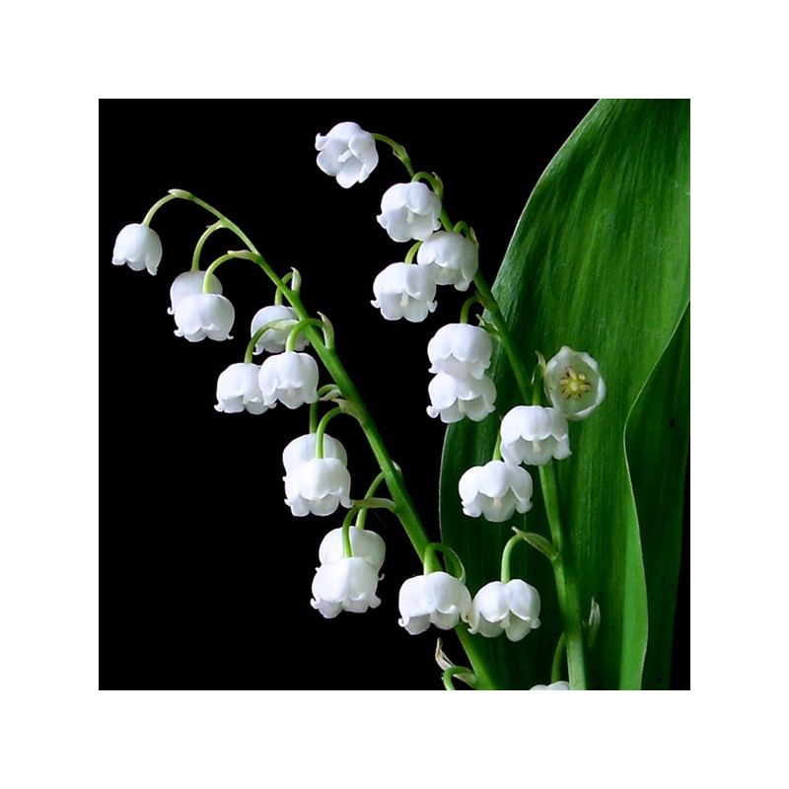 Într-o bună zi, o fetiță cu nume de poveste, Ileana, se trezi de dimineață într-o lume neobișnuită, în care totul era mai frumos. Cerul era acoperit cu praf de aur, verdele ierbii era strălucitor ca smaraldul, apa izvoarelor cânta o melodie ce semăna cu acordurile lirei lui Orfeu, iar păsările completau această muzică sublimă cu trilul lor.

Fermecată de tot ceea ce vedea în jur, Ileana se întreba dacă este vis sau realitate această lume în care s-a trezit. Bucurându-se de frumusețea florilor care-i zâmbeau, de aerul parfumat care o învăluia, deodată, zări o stâncă pe care ședea visătoare o copilă cu ochi de cristal și buze roșii ca petalele unui trandafir. Ileana nu mai văzuse până atunci o făptură atât de delicată. Ea privea fascinată o floare care, în loc de polen, avea boabe de aur. Auzise de la oameni că această floare avea forța magică de a transforma orice obiect în aur.

Ileana se apropie de copilă și o întrebă timid:

-Cum te cheamă? Fără să o privească pe Ileana, copila rosti cu vocea tremurândă:

-Lăcrămioara.

Atunci, Ileana se gândi că numele copilei se potrivește cu delicatețea ei și cu o tristețe pe care i-o citea în privirea pierdută și o întrebă:

-Unde sunt părinții tăi? De ce ești singură aici?

Lăcrămioara îi răspunse cu vocea stinsă:

-Sunt singură pentru că nu am părinți.

-Nici eu nu am părinți. Sunt orfană de câțiva ani, când părinții mei s-au îmbolnăvit și au plecat de lângă mine. Dacă vrei, putem fi prietene și putem uita toate nefericirile noastre.

Așa se face că cele două fete au devenit prietene foarte bune și nu au mai fost triste niciodată. Poate că prietenia le-a fost adusă în dar de floarea făcătoare de minuni pe care amândouă au admirat-o pe tărâmul magic în care s-au întâlnit.

**Gabriela Gheorghiu, clasa a VI-a A**

**Vis sau realitate- Am fost regizor de film?**

Mama e scriitoare. O fascinează literatura. Vede dincolo de un perete.

Este foarte filozofică de multe ori. Adoră să citească şi zice că se inspiră din cărţi, chiar dacă nu copiază cuvânt cu cuvânt. Nu o pot înţelege tot timpul. Se pune la masă şi scrie şi scrie şi scrie... scrie foarte mult. De ziua mea, mi-a făcut în dar o carte, sperând că-i voi urma drumul, dar eu încă vreau să devin poştăşiţă. Ea zice că nu-i demn de o asemenea fetiţă şi spune că aş putea măcar odata să încerc să gust dintr-o carte. Şi mai zice că o carte se trăieşte, lucru ce pur şi simplu nu-l pot pricepe.

M-am apucat într-o zi să-i scotocesc printre lucrurile vechi. Scotoceam însă cu un motiv. Înţelegeam că acum are o pasiune pentru cărţi, dar voiam să văd de unde izvorăşte totul, cum a început sau când. Speram să dau şi de o ciornă veche de a ei să-i văd inspiraţia de atunci. Şi când voiam s-o las baltă mi-a apărut în faţă un caiet gri. Şi vă zic că toate se întâmplă cu-n motiv. Pe caiet scria frumos „Caiet pentru pregătire de olimpiadă“. Scrisul semăna mult cu al meu... Asta şi faptul că numele îi era pictat cu roşu, mă făcea să cred că era al ei.

Nu am ezitat, nu am aşteptat nimic, ci doar l-am deschis. A trebit să-l suflu de praf, ca în filmele cu acele cărţi vechi, groase şi legate frumos în piele, care urmează să fie scoase din raftul unei biblioteci antice, pentru o descoperire aparte. Am deschis întâmplător la o pagină şi foarte curioasă de altfel, ceea ce nu prea sunt când vine vorba de citit, am privit titlul: „ O noapte de vară la ţară--te înfricoşează sau te linişteşte?” Întâi am văzut un comentariu din partea mamei, prin care transmitea că ar fi într-o dilemă în legătură cu serile la ţară. Iar acest comentariu era scris în aşa fel, încât să te facă curios să-i citeşti compunerea. Aşa că, de ce nu?

Nu am apucat să închei propoziţia pe care abea o începusem şi care era şi prima, că pe rând, obiectele din jurul meu, inclusiv caietul, au început să dispară şi am ajuns, nu pot s-o numesc încăpere, am ajuns într-un loc, alb în jur şi cu o uşă în faţă. Am deschis-o şi am păşit timidă. Am ajuns pe prispa casei bunicii?! Arăta exact ca cea a bunicii, iar mama zice că un autor scrie despre un loc cel mai bine, atunci când îl cunoaşte. Să spunem că am înţeles-o pentru prima dată... Era beznă şi aveam în faţă pe masa din lemn putrezit, o lumânare, ce pâlpâia slab şi proiecta umbre minuscule. Ceara se topea şi se prelingea încet pe dosul lumânării ca lacrimile pe obraz. Începea să semene cu un decor din poveştile mamei. M-am aşezat pe marginea treptelor ude şi am început să simt şi să aud. Era prea perfect. Şi era linişte. Era prea linişte. O linişte atât de asurzitoare... Mi-aş fi dorit un zgomot. Orice... Şi atunci uşa căsuţei se aude scârţâind, parcă plângând. Bunica apare şi cu ea şi un sentiment de confuzie. Nu mai înţelegeam nimic din ce se întâmplă, totuşi am încercat să zic ceva:

* Cum? De ce? Dar cum? Bunica, erai la o distanţă care nu putea fi parcursă de un om. Eram în sufragerie, iar acum eşti aici?

Întrebările se înşirau neîncetat in capul meu. Mai multe şi mai multe. Confuzia creştea mai ceva ca nasul lui Pinocchio atunci când născocea ceva.

* Nu-ţi mai pune atâtea întrebări. Regizorul filmului pe care tocmai îl trăieşti, eşti chiat tu. Draga mea, tu citeşti, dar cine îşi imaginează totul?
* Adică? Cum să-mi imaginez, dacă pot simţi? Ahh.. Nu te înţeleg... Eşti ca şi mama.. De ce nu vorbiţi în aşa fel, încât să vă faceţi înţelese?

Vorbeam iritată si tare, iar atunci câţiva câini au început să latre.

* Uită-te la frumuseţea de lună. Sclipitoare şi mândră.. Se vede că îşi face meseria de mult timp.. Dar care meserie?
* Nu mă aşteptam să răspunzi. Aşa cum ea alături de steluţe este călăuză marinarilor pe timp de noapte, este şi călăuza celor rătăciţi în gănduri.

M-am întors, am vrut s-o mai întreb ceva, dar nu mai era acolo. Lumânarea se consumase. Ceara se scurse peste suport, asemenea stalactitelor. Iar când lumânarea se stinse, am simţit cum cad în gol. Deschizând ochii, am realizat că mă aflu din nou în sufragerie cu acel caiet gri în braţe. Cred că mama era într-o dilemă de nedezlegat şi de aceea a lăsat aceea notă înaintea compunerii, ca cititorul să interpreteze. O seară de vară...

Să fi fost asta semnificaţia a ceea ce-mi zicea mama, că o carte se trăieşte?A ceea ce-mi zicea bunica, că regizorul filmului eram doar eu? Era doar imaginaţia mea? M-a lămurit luna? Eram eu pierdută în gânduri?

Şi tocmai după ce promisesem că nu voi fi scriitoare, m-am apucat să scriu despre cum mi-m pierdut dorinţa de a deveni poştăşiţă. Cu ajutorul bunicii, a mamei, dar în special al meu. Nu puteam să mă conving altfel mai bine de minunăţia lecturii şi a literaturii, decât încercând-o. Şi ador să mă aşez la masă şi să scriu şi să scriu... E ca şi cum aş spune artei tot ce am pe suflet, iar ea nu mă judecă. Un refugiu prin care meditezi şi îţi dai sema că tot ce se întâmpla, se întâmplă cu un rost, pentru că nimic nu e întâmplător.

**Ioana Stratulat, clasa a VIII-a B**

**Şapca**

Silviu se întoarce de la şcoală. Pune şapca în cuier şi o salută pe mama.

Ea îl întreabă supărată:

- Cum ai murdărit şapca, Silviu?

- Mişu şi Octav au jucat fotbal cu ea! răspunde copilul.

Mama se miră:

- Dar tu unde erai?

- Eu stăteam în poartă, mămico!

**Chiş Carla, clasa a III-a C**

**Informaţii despre papagalul Nimfă**

Nume: Nymphicus hollandicus

Ţară de origine: Australia

Mărime: 30 – 35 cm

Nivel zgomot: Mai mult fluieră decât ciripeşte

Abilitatea de a învăţa să vorbească: Ridicată

Reproducere:

Femela nimfă depune între 4 şi 7 ouă la două zile. În 18 – 21 zile puii ies din ou şi se vor maturiza în 7 – 9 săptămâni.

Papagalul nimfa este o pasăre uimitoare, excelentă pentru începători. Este o pasăre afectuoasă care îţi va oferi bucurie.

**Radu Diana, clasa a III-a C**

**Leul cel tânăr**

Într-o zi regele leilor i-a chemat pe ceilalţi lei în faţa lui şi, ca de obicei, i-a umilit în faţa leoaicelor.

Odată un tânăr leu, pe nume Flacără, s-a ridicat şi l-a provocat la luptă.

El a zis:

- Sunt pregătit să ne luptăm!

Dar regele cel rău a fost prea ocupat să se laude la leoaice. Aşa că, Flacără l-a învins, pentru că leul cel rău a fost prea lăudăros.

După ce l-a învins, Flacără a devenit rege până la adânci bătrâneţi.

**Hanc Lucas, clasa a III-a C**

**Cine-i mai tare?**

Un om şi un leu au mers odată pe drum. Fiecare a început să îi spună celuilalt cât de puternic e el.

Ei au trecut pe lângă o statuie mare de piatră care înfăţişa un om care a învins un leu.

- Uite, a zis omul. Statuia dovedeşte că oamenii sunt mai puternici decât leii.

Leul a spus:

- Nu fi aşa de sigur! Dacă leii ar şti să cioplească în piatră, ai vedea mai multe statui cu lei învingând oameni.

**Soponar Andrei,** **clasa a III-a C**

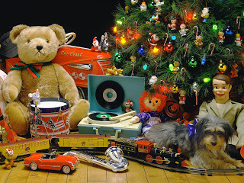**Fetiţa şi câinele**

A fost odată o fetiţă pe nume Ana. Ea şi-a dorit foarte mult un câine cu care să se joace în timpul ei liber.

Mama ei i-a spus:

- Sunt de acord, dacă vei învăţa mai mult şi vei primi note mari la şcoală.

În zilele următoare Ana s-a străduit să fie atentă la ore şi la teste. Strădania Anei a observat şi doamna învăţătoare şi a lăudat-o . Fata a început să primească note mari şi s-a bucurat foarte mult.

A sosit Crăciunul. Sub brad a găsit Ana multe cadouri. Într-o cutie mare s-a aflat şi căţelul mult dorit. Ea a petrecut cu căţeluşul multe clipe de neuitat şi a devenit o elevă silitoare.

**Kostyuk Vivien, clasa a III-a C**

**Eu, cel de ieri, cel de azi, cel de mâine**

Viața este o mare învolburată, o noțiune aproape imposibil de explicat, deoarece aceasta are o însemnătate diferită la fiecare dintre noi. Uneori o singură clipă valorează mai mult decât ani întregi de așteptare, iar alteori ne dorim doar să schimbăm tot ceea ce s-a întâmplat și vrem să știm încotro ne îndreptăm.

Eu... O persoană ca oricare alta... am fost, sunt și voi fi, dar de fiecare dată altfel, altă înfățișare, altă gândire, aș putea spune un alt “eu”.

Trecutul reprezintă începutul meu, cel mai probabil al formării mele ca persoană, a tot ceea ce sunt acum. Tot ce s-a întâmplat mi-a deschis o nouă cale, m-a împins pe un nou drum. Am învățat ce e important pentru mine, pentru ce trăiesc, care este rostul meu în viață; am învățat că pot accepta ceea ce mă înconjoară sau pot lupta pentru schimbare. Acum, nu aș face aceleași alegeri, dar nu pentru ca mi se par greșite, ci pentru că urmările lor nu sunt cum mi le închipuiam eu. Timpul este un concept inefabil de care depindem și o cauză a schimbării noastre ca oameni. Este greu de suportat realitatea, este greu de trăit existența. Prezentul ajunge să reprezinte doar un intermediar între trecut și viitor și își pierde adevărata sa valoare. Viitorul este necunoscutul, nu va fi niciodată așa cum îl anticipăm noi, deși fiecare ne dorim ca intr-un final sa atingem idealul și să fim împliniți.

Este greu să trăiești în prezent, inutil să trăiești în viitor și imposibil să trăiești în trecut, dar cert este că nu este niciodată fără rost să speri mai mult și să crezi în tine.

**Larisa Pargea, clasa a IX-a A/B**

**Tabăra de neuitat**

În luna august a acestui an, s-a organizat o tabără în Germania. Toți cei înscriși eram foarte entuziasmați și nerăbdători să ajungem în acel loc.

Am pornit dis de dimineață spre Germania, iar un prim popas l-am făcut în Austria, unde ne-am odihnit. În ziua următoare, în autobuz se auzeau deja strigătele de bucurie ale copiilor, căci...după un drum lung și obositor, am ajuns în Germania! Am fost primiți cu mult drag! În tabără se mai aflau nemți și polonezi. Toți aveau un suflet bun, erau sociabili și astfel, ne-am împrietenit repede. În fiecare zi am avut parte de multe activități pe echipe. Pentru noi, cei din România, a fost un mare avataj faptul că știm limba germană. Am mers și în Hamburg unde am mers cu vaporul pe Dunăre. A fost o experiență interesantă, mai ales că apa era tare agitată și învolburată.Am mai vizitat casa groazei. La început m-am speriat, pentru că era foarte întuneric și se auzeau zgomote din toate părțile. În a doua săptămână, ne-am continuat tabăra spre Marea Nordului de unde am rămas cu amintiri de neuitat. Am cules scoici, am făcut castele în nisip, ne-am plimbat pe malul mării și am aflat multe lucruri interesante de care nu am știut.

Aș fi rămas acolo în Germania o viață întreagă, deoarece este o țară curată, cu o populație civilizată. Mereu o să îmi rămână în inimă persoanele de acolo și locurile acelea minunate.

**Priscilla Mihai, clasa a IX-a C**

**Satu Mare, oraş frumos**

În Satu Mare sunt foarte multe locuri de vizitat.Un loc foarte frumos aici este Grădina Romei unde copiii se pot juca, se pot da în bărcuţe pe lac sau se mai pot da pe tiroliană. Cine vrea să afle mai multe lucruri despre trecutul nostru, poate sa meargă la muzeu. La Teatrul de Nord se pot viziona foarte foarte multe piese de teatru. La Casa de Cultură sunt spectacole şi concursuri. În centrul oraşului se organizează multe concerte şi evenimente pentru toată familia. Acesta este oraşul Satu Mare!

**Alissya Pomian, clasa a V-a C**

**O noapte bântuită**

În noaptea de 31 octombrie, se sărbatoreşte Halloweenul, care provine de la numele All Hallows Even. Dovleacul sculptat în anumite forme înfricoşătoare este sinbolul Halloweenului, care a fost numit: Dovleacul lui Jack.

Se spune ca Jack era un irlandez care îl păcălise pe Satana, să se urce într-un copac, după care Jack sculptase simbolul crucii în coaja copacului astfel diavolul să nu mai poată coborî din pom. Lui Jack i-a fost dăruit o bucată de jar pentru a vedea mai bine în noapte. El a pus jarul într-un dovleac, astfel a ajuns dovleacul simbolul de Halloween.

Aş dori să-mi petrec Halloweenul cu cei mai dragi colegi şi prieteni din lume, să ne distrăm şi să facem o petrecere de neuitat. Manechinele să le transformăm în mumii, să sculptăm dovleci în figuri înspăimântătoare, să decorăm totul cu pânze de păianjen şi să fim costumaţi. Toate acestea să se întâmple de Halloween într-o altă dimensiune, unde să mergem într-o călătorie de groază, cu stafii, monştri şi dinozauri, să trecem printr-o junglă sau pădure bântuită în care copacii prind viaţă în noaptea de halloween.

La finalul sărbatorii, deşi epuizaţi de atâta distracţie, am avea puterea să continuăm prin a colinda din casă în casă pentru a cere dulciuri, după sloganul: Ne daţi, ori nu ne daţi?...şi ar fi totul încântator.

**Fornari Jennifer, clasa a V-a C**

**Toamna**

Este toamnă. Iarba se uscă, iar frunzele copacilor cad. Copiii se joacă afară arucându-se în frunzişul toamnei.

Toamna ai parte de multe activităţi amuzante alături de familia sau prietenii tăi dragi. Este plăcut să te plimbi pe lângă un lac îngheţat sau să te bucuri de aerul proaspăt şi răcoros.

Animalele din pădure se pregătesc de hibernare pentru ca apoi să se poată trezi primăvara.

**Antonia Oiegaş, clasa a V-a C**

**Fantezie de toamnă**

Da…fantezie este puţin spus pentru acest anotimp.

Toamna se răceşte afară. Din frunzele colorate căzute din copaci se aşterne un covor minunat pe străzile oraşului. Şi norii vin şi pleacă scuturându-se din când în când de o ploaie rece. Roadele acestui anotimp se văd, mai ales la bunicii noştri de la sate şi în pieţele aglomerate care sunt pline de mere, pere, prune, dovleci, struguri ..hmm ce de bunătăţi. Iar mustul pe care-l stoarce bunicul din struguri cu atâta har, cât de delicios este.

Da, toamna este minunată şi vreau să ne bucurăm de acest anotimp colorat, dar şi de celelalte anotimpuri pentru că toate au farmecul lor aparte.

**Sabău Denisa, clasa a V-a C**

**Toamna**

Vine,vine iarăși toamna

Ea-și așterne peste tot

Un covor de frunze moarte

Care parcă au luat foc.

Vine,vine iarăși toamna

Cu-ale sale fructe duci,

Cu parfum îmbietor

Și copacii plini de nuci.

Vine,vine iarăși toamna

Și la sat și la oraș,

Ea-și așterne bruma rece

Chiar la fiecare pas.

Vine,vine iarăși toamna

Păsările au plecat,

Cerul s-a întunecat,

Vântul rece n-a cedat.

**Cudrici Jacklin, clasa a VII-a A**

**Lunile anului**

Doisprezece frați aleargă

Anul cât este de lung,

Fug de zor prin lumea-ntreagă

Niciodată nu se-ajung

Șase frați aduc căldură,

Ceilalți sunt gerul din munți,

Însă la fel vom fi toți natura

Ce renaște zi de zi.

Cei trei find grupați

În hăinuțe diferite,

Frățiorii de la urmă

Trag cojoace îndoite.

Ei întruna strâng căldura,

O îngrijesc și o ascund

Sub plapuma de zăpadă

Până primăvara de soare-s răpuși.

**Bura Dariana, clasa a VII-a A**

**Luna**

În umbra ei noi am trăit…   
Din cele mai frumoase clipe;   
În umbra ei ne-am întâlnit…   
Strigând din întunericul în care   
Am fost închis odată în trecut,   
Când îngeri morţi veneau din depărtare   
Purtând pe aripi durere şi întristare   
Din vremurile când ei au căzut.   
În razele ei lupii ne cântau,   
Şi vracii-n codrii-ntunecati descântă   
Blestemul lumii noastre să-l ridice   
Căci diavolul de vine pe pământ ne-nghite;   
Şi n-o să apucăm vreodată   
Să povestim cum am trăit,   
Prin ce-am trecut…   
… cum am murit.   
În umbra ei mi s-a deschis o poartă,   
O altă lume îmi stătea în faţă,   
O lume-n care am putea trăi   
Doar tu şi eu, doar noi am fi.   
În umbră ei noi ne-am iubit…   
Păstrând în suflet doar plăcere,   
Când peste tot era durere,   
Noi ne doream mai mult ca niciodată   
Acum doreşti ca totul să se mai întâmple o dată,   
La luna plină noi să ne iubim,   
De valurile răului să ne ferim.   
Chipul tău angelic, eternitatea, sacrul   
Sunt doar o parte a minţii mele.   
Pe când tărâmurile întunecate ne primeau,   
Făceam ce alţii de mult timp visau;   
Pe faţa lor curgeau doar lacrimi şi păcate   
Şi spirite fugeau în jurul nostru disperate   
Căutând sfârşitul şi-nceputul poate.   
În umbră ei ne-am despărţit…   
Când trandafirul roşu ţi l-am dăruit   
Atunci când mâna ţi-am întins-o şi tu ai venit,   
Când în amurg cu dor te-am sărutat   
Şi când luna veghea pământul neîncetat,   
Am început să te iubesc mai mult ca niciodată   
Atunci realizam că n-o să te mai văd vreodată;   
Durerile îmi măcinau sufletul   
Alungând din mine ultimele rămăşiţe ale iubirii noastre…   
… dar, păşind spre eternitate,   
Vocea ta îmi reînvie iubirea,   
Şi când mă-ntorc să te privesc   
Tu juri că dragostea din nou mi-o dăruieşti   
Că fără mine nu poţi să trăieşti,   
Te iau în braţe, te sărut şi-ţi spun,   
Că nici eu nu pot trăi fără tine acum.

**Szabo Mercedesz, clasa a VII-a A**



**RESURSA DE FUN**

**Cadouri ieftine de Crăciun**

## Borcan de Crăciun

## O idee simpatică de cadou ieftin de Crăciun este să umpli un borcan frumos cu bomboane roşii şi verzi (culorile tradiţionale ale acestei sărbători) şi pe eticheta acestuia să scrii o poezie sau o urare pentru persoana dragă.

## Ornamente de brad din piese de Scrabble

Dacă te-ai plictisit de jocul Scrabble, îl poţi recicla într-un mod unic. 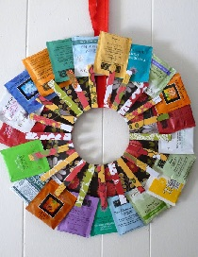Lipeşte câteva piese de Scrabble pentru a forma o urare, un cuvânt, un nume, improvizează o agăţătoare şi oferă acest cadou original unei persoane dragi.

## Ghirlandă din pliculeţe de ceai

Unii oameni au o adevarată pasiune pentru ceai, iar acesta poate fi cadoul de Crăciun perfect pentru ei. O ghirlandă din pliculeţe de ceai nu numai că arată excelent, dar este şi suficient de ingenioasă încât să fie pe placul oricui. Poţi prinde pliculeţele cu clame multicolore pentru haine pe care să le lipeşti pe un cadru, apoi dintr-un şnur realizează o agăţătoare.

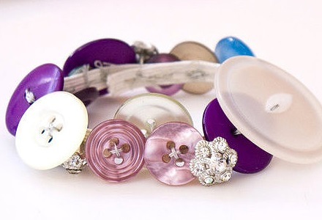

## Brăţară din nasturi

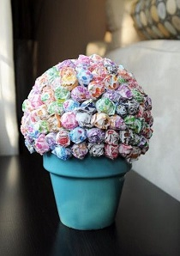Pentru a o confecţiona, ai nevoie de o bucată de elastic, de câţiva nasturi în culorile şi dimensiunile dorite şi de ac şi aţă. Coase nasturii de banda elastică şi eşti gata să îi faci cadoul perfect prietenei tale cele mai bune! Din nasturi se pot confecţiona şi coliere, broşe sau ele pot împodobi elasticele de păr ori cordeluţele.

## Ghiveci cu acadele

Pentru acest ghiveci simpatic cu acadele ai nevoie de un ghiveci de ceramică într-o culoare veselă, o sferă din burete floral şi multe acadele cu diferite arome. Pune sfera în ghiveci, apoi înfige acadelele în ea, astfel încât să obţii o "plantă" ca în imagine. Nu-i aşa că este un cadou perfect pentru cei mici şi mari?

**Santa's Reindeer Word Search Puzzle**

Find the words about Santa's Reindeer from the bottom in the Santa's Reindeer word search grid. The words can be forwards or backwards, vertical, horizontal, or diagonal. Circle each letter separately, but keep in mind that letters in each Santa's reindeer word may be used in more than one word. **When the Santa's Reindeer Word Search puzzle is complete, read the remaining letters left to right, top to bottom, to learn an interesting fact about Santa's Reindeer.**

|  |  |  |  |  |  |  |  |  |  |  |  |  |  |  |
| --- | --- | --- | --- | --- | --- | --- | --- | --- | --- | --- | --- | --- | --- | --- |
| **T** | **H** | **E** | **N** | **A** | **M** | **H** | **E** | **S** | **O** | **F** | **T** | **S** | **F** | **E** |
| **A** | **N** | **T** | **A** | **N** | **S** | **P** | **R** | **E** | **H** | **S** | **A** | **D** | **L** | **E** |
| **D** | **A** | **N** | **C** | **E** | **R** | **L** | **I** | **G** | **A** | **H** | **T** | **O** | **Y** | **R** |
| **E** | **S** | **P** | **I** | **Z** | **R** | **O** | **O** | **F** | **T** | **O** | **P** | **S** | **A** | **N** |
| **D** | **E** | **R** | **E** | **T** | **R** | **D** | **H** | **A** | **D** | **H** | **U** | **F** | **R** | **I** |
| **S** | **R** | **A** | **E** | **I** | **S** | **U** | **T** | **A** | **T** | **P** | **L** | **P** | **C** | **E** |
| **E** | **A** | **N** | **R** | **L** | **E** | **R** | **D** | **R** | **C** | **I** | **L** | **N** | **T** | **V** |
| **B** | **A** | **C** | **P** | **B** | **T** | **O** | **O** | **E** | **O** | **M** | **S** | **C** | **I** | **A** |
| **U** | **L** | **E** | **L** | **E** | **D** | **N** | **A** | **V** | **M** | **I** | **L** | **X** | **C** | **S** |
| **C** | **H** | **R** | **I** | **S** | **T** | **M** | **A** | **S** | **E** | **V** | **E** | **I** | **T** | **F** |
| **R** | **U** | **R** | **O** | **M** | **S** | **A** | **I** | **N** | **T** | **N** | **I** | **T** | **N** | **I** |
| **A** | **C** | **P** | **H** | **O** | **L** | **A** | **L** | **A** | **C** | **I** | **G** | **A** | **M** | **S** |
| **G** | **P** | **R** | **I** | **I** | **N** | **T** | **E** | **D** | **I** | **N** | **H** | **E** | **I** | **G** |
| **U** | **H** | **T** | **E** | **D** | **O** | **N** | **N** | **E** | **R** | **E** | **N** | **T** | **W** | **E** |
| **S** | **T** | **O** | **R** | **R** | **A** | **C** | **N** | **T** | **Y** | **T** | **H** | **R** | **E** | **E** |

|  |  |  |
| --- | --- | --- |
| ANTLERS |  | FAST |
| ARCTIC |  | FLY |
| BLITZEN |  | MAGICAL |
| CARROTS |  | NORTH POLE |
| CHRISTMAS EVE |  | PRANCER |
| COMET |  | PULL SLEIGH |
| CUPID |  | ROOF TOPS |
| DANCER |  | RUDOLPH |
| DASHER |  | SUGAR CUBES |
| DONNER |  | VIXEN |

